Universidad Autónoma del Estado de México
Facultad de Arquitectura y Diseño

Centro de Investigación en Arquitectura y Diseño

Trabajo Terminal de Grado:

DESARROLLO DEL MERCADO SECUNDARIO DE LA VIVIENDA EN LA ZMVT: ESTRATEGIAS DE MERCADO

Alumnos:
Arq. Mónica Yesenia Andrade Martínez
Arq. Víctor Hugo Del Moral Rivera

Tutor Académico:
Dr. en C. S. Jesús Enrique De Hoyos Martínez
Revisores:
Esp. En Val. B.I Gabriela Juárez Manríquez
M. en Val. Verónica Zendejas Santín

DICIEMBRE 2017
CONTENIDO

INTRODUCCIÓN (Mónica Yesenia Andrade Martínez y Víctor Hugo Del Moral Rivera) 4
OBJETIVO GENERAL 4
OBJETIVOS ESPECÍFICOS: 5
ALCANCES 5
1. ANTECEDENTES DE ADQUISICIÓN Y DESOCUPACIÓN DE VIVIENDA EN LA ZMVT (Mónica Yesenia Andrade Martínez) 6
1.1. ANÁLISIS CRECIMIENTO DE LA POBLACIÓN (Mónica Yesenia Andrade Martínez) 7
1.2. ANÁLISIS DE LAS AUTORIZACIONES DE CONJUNTOS EN LA ZMVT (Mónica Yesenia Andrade Martínez) 8
1.3. ORGANISMOS PARA ACCEDER A UNA VIVIENDA Y POBLACIÓN BENEFICIADA (Mónica Yesenia Andrade Martínez) 10
1.3.1. VIVIENDA DIGNA 13
1.4. ANÁLISIS DE OFERTA Y DEMANDA (Mónica Yesenia Andrade Martínez) 14
1.5. ANÁLISIS DE LA POLÍTICA PÚBLICA HACIA LA HABITABILIDAD DE LA VIVIENDA EN MÉXICO (Víctor Hugo Del Moral Rivera) 16
2. ANÁLISIS CUANTITATIVO DE DESOCUPACIÓN DE VIVIENDA EN LA ZMVT (Mónica Yesenia Andrade Martínez) 19
2.1. VOLUMEN DE VIVIENDAS DESOCUPADAS EN LA ZMVT (Mónica Yesenia Andrade Martínez) 19
2.2. IDENTIFICACIÓN DE ZONAS CON MAYOR ÍNDICE DE DESOCUPACIÓN DE VIVIENDAS (Mónica Yesenia Andrade Martínez) 21
2.3. CRÉDITOS OTORGADOS POR MUNICIPIOS 2005, 2010 Y 2015 (Mónica Yesenia Andrade Martínez) 23
2.4. MAPEO PARA LA IDENTIFICACIÓN DE LAS ZONAS CON MAYOR DESOCUPACIÓN (Mónica Yesenia Andrade Martínez y Victor Hugo Del Moral Rivera) 24
3. INDICADORES QUE INCIDEN MAYORMENTE EN LA DESOCUPACIÓN DE LA VIVIENDA. 33
3.1. METODOLOGÍA PARA DETERMINAR LOS INDICADORES DE DESOCUPACIÓN DE VIVIENDA EN LA ZMVT (Víctor Hugo Del Moral Rivera) 33
3.2. DEFINICIÓN DE VIVIENDA HABITABLE, VIVIENDA DIGNA, VIVIENDA DESOCUPADA, VIVIENDA DESHABITADA E INDICADORES DE HABITABILIDAD (Víctor Hugo Del Moral Rivera) 34
3.3. DEFINICIÓN DE INDICADORES DE DESOCUPACIÓN DE VIVIENDA EN LA ZMVT (Víctor Hugo Del Moral Rivera) 36
4. ESTIMACIÓN DEL VALOR DE LAS VIVIENDAS DESOCUPADAS (Víctor Hugo del Moral Rivera) 37
4.1. METODOLOGÍA PARA DETERMINAR EL VALOR POR VIVIENDA (Víctor Hugo del Moral Rivera) 37
4.2. VALOR FÍSICO DIRECTO (Víctor Hugo Del Moral Rivera) 38
4.3. VALOR DE MERCADO (Víctor Hugo Del Moral Rivera) 40
4.4. VALOR POR CAPITALIZACIÓN DE RENTAS (Víctor Hugo Del Moral Rivera) 41
4.5. AVALÚOS (Víctor Hugo Del Moral Rivera y Mónica Yesenia Andrade Martínez) 41
RESULTADOS (Víctor Hugo del Moral Rivera y Mónica Yesenia Andrade Martínez) 52
5. ESTRATEGIAS PARA LA REACTIVACIÓN DEL VALOR EN EL MERCADO DE LAS VIVIENDAS DESOCUPADAS (Víctor Hugo del Moral Rivera) 54
a) Acciones Regionales 54
b) Acciones Locales 55
CONCLUSIONES 57
Bibliografía 61
ANEXOS 63

INTRODUCCIÓN (Mónica Yesenia Andrade Martínez y Víctor Hugo Del Moral Rivera)
El presente trabajo forma parte de la investigación que lleva por título: Regeneración urbana en la vivienda secundaria con una visión incluyente, habitable y resiliente que tiene por objetivo general Desarrollar, analizar y proponer mecanismo e instrumentos que impulsen del mercado secundario de vivienda para proveer de vivienda a un mayor número de mexicanos y al mismo tiempo, generar ciudades más compactas. Para dicho estudio se busca la colaboración del INFONAVIT que nos podrá apartar herramienta e información para un estudio más objetivo.
Según la ley, cada individuo tiene la posibilidad de que con base en el ahorro se disponga de préstamos (créditos) para la vivienda; tal es el caso del INFONAVIT, FOVISSSTE, entre otros, por parte del sector gubernamental, así como otros mecanismo institucionales y privados de financiamientos que en muchos caso esclavizan al ciudadano por una vivienda que no siempre es digna, a buen precio, pertinente y de calidad que garantice las necesidades sociales de seguridad y cobijo.
Sin embargo en las últimas décadas a pesar de la gran producción de vivienda que se ha dado por diferentes organismos tanto privados como públicos, se identifica un fenómeno predominante que es la desocupación de mucha de éstas viviendas, a causa de la insatisfacción de las necesidades de los usuarios.

OBJETIVO GENERAL
Identificar los indicadores generales de desocupación de la vivienda dentro de la Zona Metropolitana del Valle de Toluca (ZMVT), con base en el inventario de INFONAVIT, donde se pueda conocer el volumen de vivienda secundario, obtener la ubicación de las zonas predominantes de desocupación, e identificar los diferentes valores de estas viviendas (físico directo, de mercado y actual en deterioro), y de este modo proponer estrategias para reactivar su valor en el mercado.

OBJETIVOS ESPECÍFICOS:
- Conocer el volumen de viviendas desocupadas e identificar las zonas más predominantes a través de un mapeo.
- Identificar y agrupar los indicadores que inciden mayormente en la desocupación de vivienda en el la Zona metropolitana del Valle de Toluca (ZMVT).
- Determinar los diferentes valores de las viviendas desocupadas: físico, directo, de mercado y actual en deterioro a través de un estudio de mercado.
- Proponer estrategias para reactivar el valor en el mercado de las viviendas desocupadas.

ALCANCES
El estudio a realizar se delimita dentro de la zona metropolitana del valle de Toluca incluyendo tanto las viviendas financiadas por el INFONAVIT como aquellas que no.
Para el estudio más específico se considerará una zona muestra del área de estudio, dando preferencia a aquellas con mayor incidencia de desocupación de viviendas. En la zona seleccionada se realizara un estudio urbano que impactara en el valor de la vivienda.
Así mismo se analizaran las características de las viviendas desocupadas y se seleccionara una muestra para analizar los diferentes valores de éstas: valor físico directo, de mercado y actual en estado de deterioro.
A partir de la recopilación de datos se procederá a agrupar los indicadores arrojados y se seleccionaran aquellos en que se puede incidir para aumentar el valor de la vivienda. Y finalmente se desarrollaran un grupo de estrategias para reactivar el valor de la vivienda y ponerlas nuevamente al mercado.

ANTECEDENTES DE ADQUISICIÓN Y DESOCUPACIÓN DE VIVIENDA EN LA ZMVT (Mónica Yesenia Andrade Martínez)
La Zona Metropolitana del Valle de Toluca (ZMVT), constituye la segunda concentración urbana en territorio y población, después de la zona de Cuautitlán-Texcoco, y está constituida por un total de 15 municipios (Almoloya de Juarez, Calimaya, Chapultepec, Lerma, Metepec, Mexicaltzingo, Ocoyoacac, Otzolotepec, Rayon, San Antonio la Isla, San Mateo Atenco, Temoaya, Toluca, Xonacatlan y Zinacantepec), algunos de los cuales su área urbana se encuentra conurbada con el municipio de Toluca, conformando una área urbanizada bastante amplia. De acuerdo a la COESPO (2014), en el 2014 la ZMVT contaba con una población Total de 2,152,150 habitantes (Ver ilustración 1).
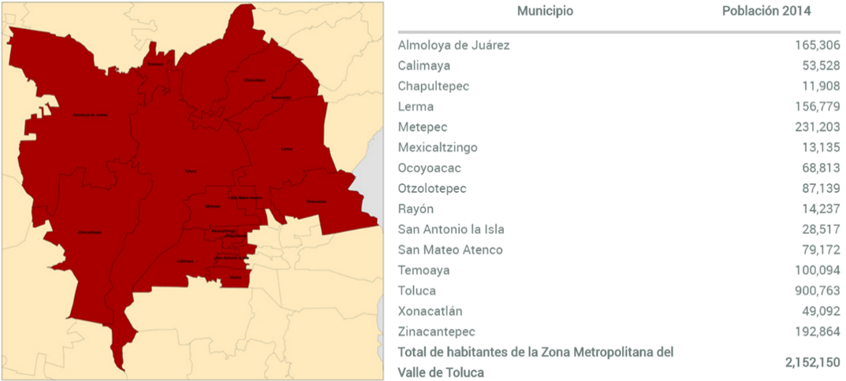
Ilustración 1 Conformación de Zona Metropolitana del Valle de Toluca
Fuente: http://coespo.edomex.gob.mx/zonas_metropolitanas
Al analizar el crecimiento de la ciudad y del total de la zona metropolitana se identifica que en un periodo de veinte años (1980-2000), la zona urbana tuvo un crecimiento desmedido (ver ilustración 2). Lo cual genero una inmensa mancha urbana, donde tuvo lugar la conurbación de varios municipios. Dicha zona será la base del presente estudio.
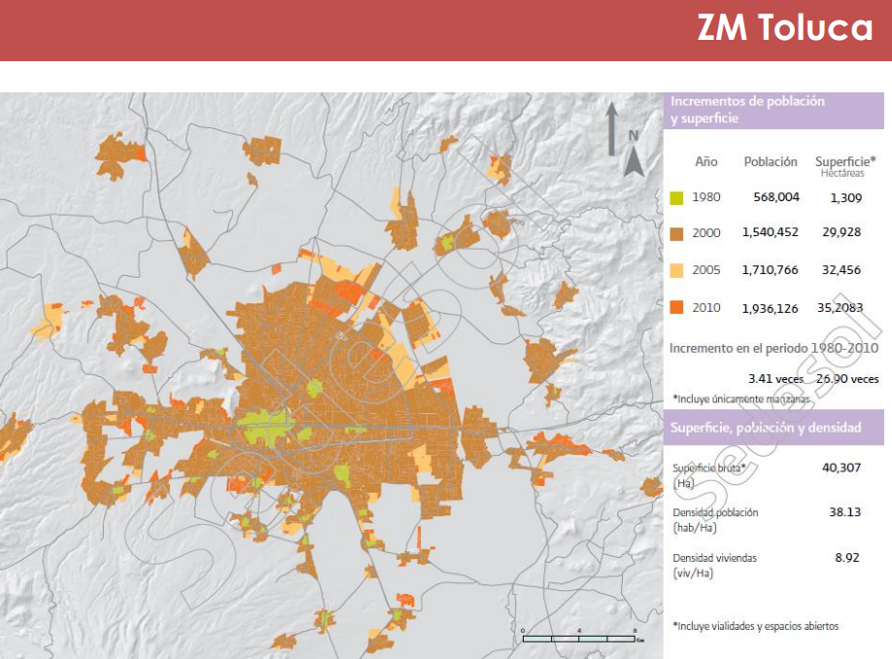
Ilustración 2 Expansión Urbana de la Zona Metropolitana del Valle de Toluca
Fuente: http://www.senado.gob.mx/comisiones/vivienda/foros/taller_vivienda_290216_1.pdf

ANÁLISIS CRECIMIENTO DE LA POBLACIÓN (Mónica Yesenia Andrade Martínez)
De acuerdo a los datos mencionados anteriormente por parte del Consejo Estatal de Población (Coespo), para el 2014 el total de población en los 15 municipios que comprenden la ZMVT suman 2,152,150 habitantes, sin embargo para este estudio se analiza el crecimiento poblacional con base a datos del INEGI, se consideran los resultados de los censos de tres periodos de 1990 a 2010.
Como se puede observar en la tabla 1 en algunos municipios el crecimiento poblacional se da gradualmente, como es el caso de Mexicaltzingo, Rayón o Metepec, mientras que en otros municipios el crecimientos población se da de manera más exponencial, y se dan casos donde la población se duplica o inclusive se triplica en un periodo de 20 años, como es el caso de Lerma, San Antonio la Isla, Chapultepec y Zinacantepec (ver tabla 1).
Tabla 1Crecimiento poblacional en los municipios de la ZMVT de 1990 a 2010
No | MUNICIPIO | POBLACION TOTAL (1990) | POBLACION TOTAL (2000) | POBLACION TOTAL (2010)
1 | Toluca | 487,612 | 666,596 | 819,561
2 | Almoloya de Juárez | 84,147 | 110,591 | 147,653
3 | Calimaya | 24,906 | 35,196 | 47,033
4 | Chapultepec | 3,863 | 5,735 | 9,676
5 | Lerma | 66,912 | 99,870 | 134,799
6 | Metepec | 140,268 | 194,463 | 214,162
7 | Mexicaltzingo | 7,248 | 9,225 | 11,712
8 | Ocoyoacac | 37,395 | 49,643 | 61,805
9 | Otzolotepec | 40,407 | 57,583 | 78,146
10 | Rayón | 7,026 | 9,024 | 12,748
11 | San Antonio la Isla | 7,321 | 10,321 | 22,152
12 | San Mateo Atenco | 41,926 | 59,647 | 72,579
13 | Temoaya | 49,427 | 69,306 | 90,010
14 | Xonacatlán | 28,837 | 41,402 | 46,331
15 | Zinacantepec | 83,197 | 121,850 | 167,759
 | Total | 1,110,492 | 1,540,452 | 1,936,126
Fuente: Elaboración propia con base en datos del INEGI http://www3.inegi.org.mx/sistemas/iter/default.aspx?ev=1

ANÁLISIS DE LAS AUTORIZACIONES DE CONJUNTOS EN LA ZMVT (Mónica Yesenia Andrade Martínez)
En relación a lo anterior, un dato importante a analizar que permitirá una mayor comprensión en cuanto al crecimiento población tan variable en los diferentes municipios que conforman la ZMVT, es la autorización y construcción de viviendas en conjuntos urbanos, pues si bien, la construcción masiva de viviendas es un factor determinante que influye de manera considerable en el aumento poblacional, aun cuando la ocupación de ese tipo de viviendas no es del 100%.
Tabla 2 Viviendas autorizadas y construidas en conjuntos urbanos del 2000 al 2017
No | MUNICIPIO | NO DE VIVIENDAS
1 | Toluca | 32,077
2 | Almoloya de Juárez | 25,273
3 | Calimaya | 12,154
4 | Chapultepec | 2,488
5 | Lerma | 8,510
6 | Metepec | 7,492
7 | Mexicaltzingo | -
8 | Ocoyoacac | 1,674
9 | Otzolotepec | -
10 | Rayón | -
11 | San Antonio la Isla | 7,280
12 | San Mateo Atenco | 629
13 | Temoaya | 9,990
14 | Xonacatlán | 1,298
15 | Zinacantepec | 9,662
 | Total | 118,527
Fuente: Elaboración propia con base en datos de SEDUR: http://sedur.edomex.gob.mx/autorizaciones
Al analizar la tabla 2 en comparación con la tabla 1 se puede deducir que en efecto, la construcción masiva de viviendas en conjuntos urbanos influye fuertemente en el crecimiento poblacional. Sí se comparan los municipios San Antonio la Isla y Rayón, cuya ubicación es muy similar, ambos localizados sobre la carretera Toluca Tenango, la población en la década de los 90´s era muy parecida, un poco más de los siete mil habitantes, en comparación con la población que se tiene para el año 2010, San Antonio la Isla experimenta un crecimiento poblacional de dos veces más, es decir se triplica su población, mientras que en Rayón la población ni siquiera llega al duplicarse. Esto tiene lógica al observar que en San Antonio la Isla se han construido un total de 7,280 viviendas en conjuntos urbanos, mientras que en Rayón no ha tenido lugar la construcción masiva de viviendas.

ORGANISMOS PARA ACCEDER A UNA VIVIENDA Y POBLACIÓN BENEFICIADA (Mónica Yesenia Andrade Martínez)
El acceso a la vivienda, siendo esta un derecho de los mexicanos, no es una meta fácil de lograr, puesto que obtener una casa como parte de un patrimonio implica un gasto muy elevado para una familia, es por ello que muchas familia en la medida que aumentan los integrantes e inclusive se generan nuevas familias, recurren a la autoconstrucción progresiva de vivienda. Ante estas premisas, los promotores de vivienda y del gobierno ha tenido un papel determinante en apoyo a los trabajadores ya sea en el sector público o privado, al otorgar créditos para adquirir una vivienda propia.
“Las distintas formas de producción de la vivienda han sido analizadas por varios autores, Han distinguido cinco grandes tipos: la autoconstrucción; la producción por encargo; la producción promocional privada; la producción promocional del Estado; y la producción social de vivienda” (Puebla Cadena, 2006), pues si bien la autoproducción de vivienda es la predominante en los centros poblacionales que constituyen la zona urbana de los municipios, la producción social de vivienda y la producción promocional del Estado, que implica una construcción masiva, ha contribuido en gran medida a incrementar la mancha urbana al urbanizar las periferias.
En la década de los 70´s y 80´s, la participación del gobierno tanto en la regulación como en la producción y distribución de vivienda era más destacada, “En los años ochenta, los programas de vivienda principalmente de interés social financiados por instituciones como INFONAVIT y FOVISSSTE desarrollaron algunos espacios multifamiliares en régimen de condominio, principalmente de tipo vertical” (Segovia Guerrero & García Soto, 2012). Sin embargo hoy en día existe mayor intervención de por parte del sector privado mediante empresas promotoras de vivienda, mientras que las instituciones públicas se limitan a otorgar créditos. De acuerdo a Puebla Cadena (2016) se pueden distinguir dos grandes etapas en el desarrollo del Sistema Institucional de Vivienda (Ver Ilustración 3).
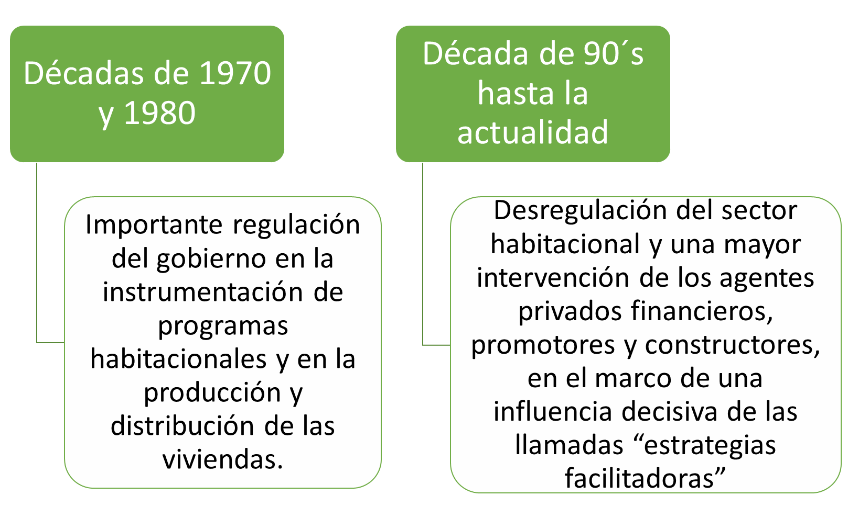
Ilustración 3 Etapas en el desarrollo del Sistema Institucional de Vivienda
Fuente: elaboración propia con base en (Puebla Cadena, 2006)
Por tanto, el papel de las instituciones públicas se limita a otorgar los créditos para adquirir las viviendas que el sector privado produce, sin embargo el desinterés por parte de las autoridades conlleva a situaciones desfavorables para los beneficiarios de un crédito. “Con esto se dejan al mercado las decisiones sobre la adquisición de suelo y la calidad de las viviendas. Esta situación genera un riesgo en cuanto a la expansión urbana desordenada en zonas carentes de agua y servicios urbanos, cuya responsabilidad de dotación recae en los gobiernos locales, que en su mayoría no disponen de suficientes recursos” (Puebla Cadena, 2006).
El sistema institucional de vivienda está integrado por tres tipos de instituciones que atienden a diferentes sectores de la población (ver ilustración 4). “La Sociedad Hipotecaria Federal (SHF) Como banca del gobierno, impulsa el desarrollo de los mercados primario y secundario en materia de vivienda a través de garantías o diversos instrumentos financieros destinados a la construcción, adquisición y mejora de la vivienda” (SHF, 2017), está dirigido al sector de clase media que posee algún bien a dejar en garantía.

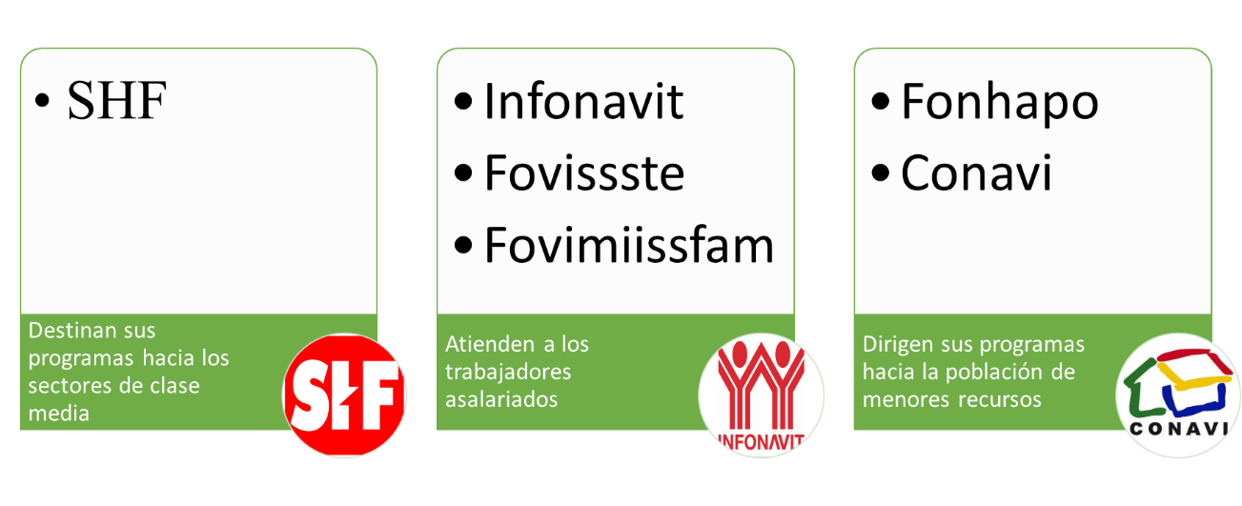
Ilustración 4 Sistemas institucionales de vivienda
Fuente: elaboración propia con base en (Puebla Cadena, 2006)
Por otro lado están las instituciones que atienden a los trabajadores asalariados tanto en sector público como privado. Por su parte el Instituto del Fondo Nacional de Vivienda para los Trabajadores (INFONAVIT) atiende a los trabajadores del sector privado; mientras que el Fondo de la Vivienda del Instituto de Seguridad y Servicios Sociales para los Trabajadores del Estado (FOVISSSTE), resguarda los fondos de vivienda para trabajadores de gobierno en el sector público; y por ultimo está el Fondo de la Vivienda Militar-Instituto de Seguridad Social de las Fuerzas Armadas Mexicanas (Fovimiissfam).
En cuanto a las instituciones que dirigen sus programas a la población de menores recursos están: El Fondo Nacional de Habitaciones Populares (FONHAPO) que se encarga de “Atender las necesidades de vivienda digna y sustentable de la población con ingresos por debajo de la línea de bienestar, a través de programas de subsidios, esquemas de financiamiento y garantías” (FONHAPO, 2017). Por su parte la Comisión Nacional de Vivienda (Conavi) cuya función es “Diseñar, coordinar y promover políticas y programas de vivienda del país, orientadas a desarrollar las condiciones que permitan a las familias mexicanas tener acceso a una solución habitacional, de acuerdo con sus necesidades y posibilidades (CONAVI, 2017).
Las instituciones que atiende este último sector no otorgan créditos como tal, sino que otorga subsidios y apoyos a personas de bajos recursos, para facilitarles el acceso a una vivienda, con programas como “tu casa” de FONHAPO, que se trata de un “Apoyo económico a las familias mexicanas en situación de pobreza patrimonial para la adquisición, edificación, ampliación o mejoramiento de su vivienda” (SEDESOL, 2012).

VIVIENDA DIGNA
El concepto de vivienda digna resulta un término muy subjetivo sin embargo, “organismos como la Comisión Nacional de Vivienda (CONAVI) han formulado criterios para clasificarla de manera específica, valorando su calidad y espacios. Una vivienda se considera carente, bajo estos criterios, si presenta al menos una de las siguientes características: (i) el piso es de tierra, (ii) el techo es de lámina o de cartón, (iii) los muros no son de materiales duraderos, y (iv) el número de personas por cuarto (hacinamiento) es mayor a 2.5. Con base en este criterio, se estima que 1.96 millones de mexiquenses viven con carencias de calidad y espacios en su vivienda” (Toluca, 2012).
La constitución mexicana estipula que “Toda familia tiene derecho a disfrutar de vivienda digna y decorosa. La Ley establecerá los instrumentos y apoyos necesarios a fin de alcanzar tal objetivo. En tanto la ley de vivienda en el Art. 2 considera lo siguiente: “Se considerará vivienda digna y decorosa la que cumpla con las disposiciones jurídicas aplicables en materia de asentamientos humanos y construcción, habitabilidad, salubridad, cuente con los servicios básicos y brinde a sus ocupantes seguridad jurídica en cuanto a su propiedad o legítima posesión, y contemple criterios para la prevención de desastres y la protección física de sus ocupantes ante los elementos naturales potencialmente agresivos”.
En Tanto Coulomb (2006) define el termino Vivienda Digna como ”Construcción sin daño visible o daño ligero (fisuras en el revoque de paredes y de techo), no presenta reducción en su capacidad sismorresistente y no es peligrosa para las personas, puede ser utilizada inmediatamente o luego de su reparación (retoques sin su desocupación). Construcción con daño moderado o fuerte (fisuras grandes en elementos estructurales de concreto reforzado), tiene muy disminuida su capacidad sismorresistente. El acceso a las mismas debe ser controlado y no se puede usar antes de ser reforzada y reparada” (Coulomb Bosc, 2006).

ANÁLISIS DE OFERTA Y DEMANDA (Mónica Yesenia Andrade Martínez)
Si separamos a las familias del país por niveles de ingreso, en términos de salarios mínimos, como se puede apreciar en la Ilustración 5, veremos que 50% de éstas tiene ingresos menores a los cuatro salarios mínimos, pero que las familias que ganan más de cuatro salarios son las que se quedan con casi 90% de todos los créditos que se otorgan en el sistema, no nada más de las instituciones de financiamiento públicas, sino también de las privadas (Chertorivski Woldenberg, 2006).
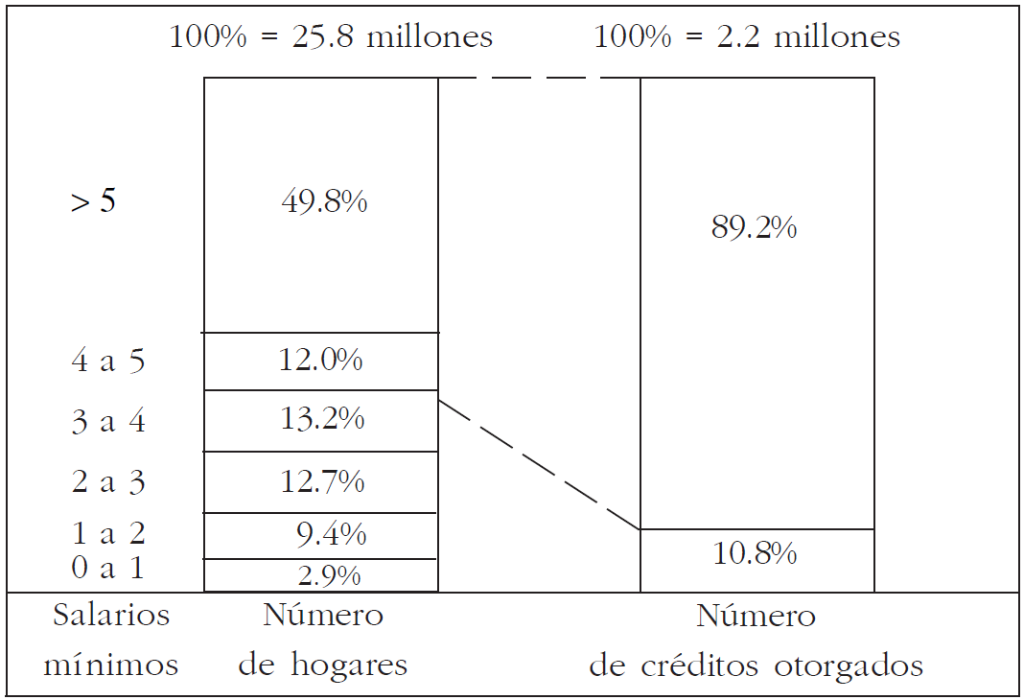
Ilustración 5 relación de créditos otorgados para adquirir vivienda y percepción en salarios mínimos
Fuente: (Chertorivski Woldenberg, 2006)
La grafica que se muestra en la ilustración 5 permite identificar el fuerte desequilibrio que existe entre la oferta y la demanda de vivienda en relación al poder adquisitivo de las personas y las facilidades de obtención de financiamiento, “La segmentación es la principal característica de la vivienda en México. Una parte está asociada con el mercado y los ingresos, otra a los ingresos por trabajo formal y acceso a sistemas institucionales de seguridad social, y una tercera parte se constituye por trabajadores informales y familias de bajos ingresos localizados en zonas urbanas y rurales” (Correa López, 2014)
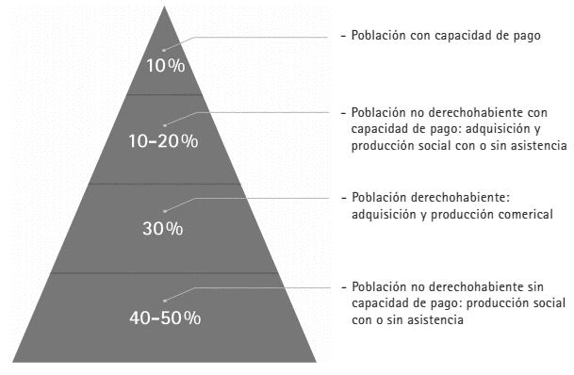
Ilustración 6 Tipo de producción de vivienda, acceso a crédito y capacidad de pago
Fuente: (Correa López, 2014)

Estas cifran son alarmantes, por tanto no es de sorprenderse un alto grado de desocupación de viviendas, siendo que el mercado.

ANÁLISIS DE LA POLÍTICA PÚBLICA HACIA LA HABITABILIDAD DE LA VIVIENDA EN MÉXICO (Víctor Hugo Del Moral Rivera)
En 2001 se creó la CONAFOVI que en 2006 se transformó la actual Comisión Nacional de Vivienda, ambas responsables de coordinar y promover las políticas de vivienda del país.
Fue precisamente éste organismo desde su creación en 2001, y después en su versión reformada en 2006, el responsable de elaborar, dar seguimiento y evaluar el Programa Nacional de Vivienda, además de ser el responsable de “definir los lineamientos, normas y mecanismos para ejecutar la política general de vivienda”, función con base en la cual se emitió el Código de Edificación de la vivienda, en el cual se establecen los criterios que, para este organismo debe reunir una vivienda digna y decorosa de acuerdo con el artículo 4 constitucional, criterios que permean la lógica de producción de vivienda financiada institucionalmente.
Para el análisis de la forma en la que se asume la habitabilidad en la política habitacional en México, partimos del estudio comparativo de los Programas Nacionales de Vivienda desde 1990-1994 a 2014-2018 y las políticas que estos establecen.
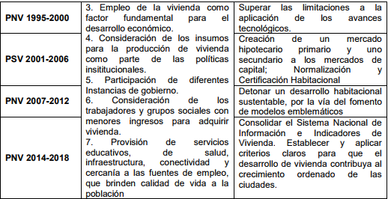
Ilustración 7 Planes de desarrollo relativos a la vivienda
Fuente: (Cruz Cervantes, de Hoyos Martínez, & Villar Calvo, 2017)

En términos generales, podemos considerar que aunque los PNV se identifica a la vivienda como estructurador urbano, el nuevo carácter del Gobierno como facilitador de la promoción inmobiliaria, al conceder mediante sus distintas instancias la mayor posibilidad de construcción a los inversionistas privados, no se ve reforzado con instrumentos regulatorios que permitan verificar que realmente se cumpla con lo dispuesto en las políticas planteadas o que consideren a las personas en relación a su ámbito social, ambiental y económico, lo que ha resultado en promociones habitacionales que son diseñadas bajo criterios con un carácter predominantemente económico que favorece solo a los inversionistas, y no con criterios de carácter social que es, o debería ser, el objetivo de un Programa de carácter público.
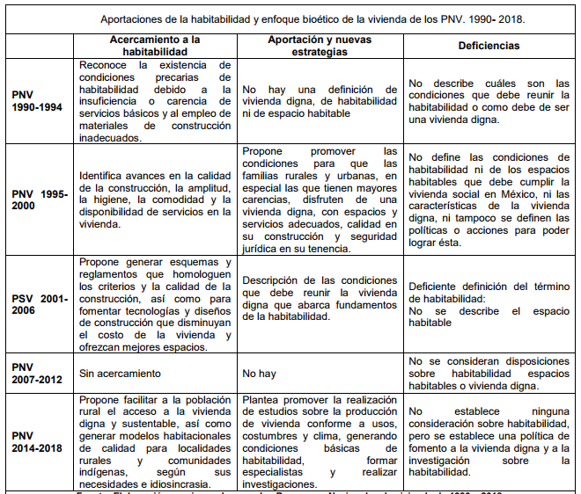
Ilustración 8 Planes de desarrollo relativos a la vivienda
Fuente: (Cruz Cervantes, de Hoyos Martínez, & Villar Calvo, 2017)
Uno de los escasos planteamientos que se rescatan en el actual PNV 2014-2018, es el fomento al desarrollo de estudios sobre habitabilidad, lo que deja ver la ausencia de conocimiento en la materia, relativo a las condiciones bioclimáticas y funcionales que debe reunir la vivienda social, y por lo tanto de mecanismos e instrumentos de regulación que garanticen la incorporación de criterios de este tipo en la producción habitacional hasta el día de hoy, reduciendo la política habitacional a una intención por mejorar ese aspecto.
La LFV considera que los espacios habitables son el lugar de la vivienda donde se desarrollan actividades de reunión o descanso, que cuentan con las dimensiones mínimas de superficie, altura, ventilación e iluminación natural, además de contar como mínimo con un baño, cocina, estancia-comedor y dos recámaras, de conformidad con las características y condiciones mínimas necesarias que establezcan las leyes y las normas oficiales mexicanas.
No hay concordancia en la conceptualización de la habitabilidad y los componentes específicos que la integran a ésta, entre los instrumentos de planeación de la política en esta materia y en los mecanismos que regulan la producción de vivienda en particular. Aunque es posible observar que existe una conceptualización de la habitabilidad desde la perspectiva cuantitativa relacionada con la relacionada con las características técnicas y funcionales de la vivienda, ésta no plantea aspectos cualitativos o subjetivos de la habitabilidad.
Se considera que las políticas habitacionales no han estado a la altura de las necesidades reales de la población o éstas han sido atendidas solo parcialmente, lo que ha derivado en problemas de abandono de la vivienda producida con soporte financiero institucional. (Cruz Cervantes, de Hoyos Martínez, & Villar Calvo, 2017)

ANÁLISIS CUANTITATIVO DE DESOCUPACIÓN DE VIVIENDA EN LA ZMVT (Mónica Yesenia Andrade Martínez)
La desocupación de vivienda es un fenómeno que no deja exento a ningún asentamiento humano, que es movido por diversas causas, sin embargo cuando la desocupación de viviendas rebasa las expectativas, es una situación que no pasa desapercibida y representa un indicador que no se puede ignorar, que algún fenómeno social, urbano o de cualquier otra índole está ocurriendo en dicho asentamiento.

VOLUMEN DE VIVIENDAS DESOCUPADAS EN LA ZMVT (Mónica Yesenia Andrade Martínez)
Al analizar el grado de desocupación de vivienda en los municipios que comprende la ZMVT, a grandes rasgos se observa una cantidad de viviendas deshabitadas muy variable (ver tabla 3), sin embargo al referir este grado de desocupación con respecto al total de vivienda y obtener un porcentaje de éstas, resulta interesante el hecho de que en algunos municipio el grado de desocupación rebasa el 20% del total de viviendas, en el caso del municipio Chapultepec se tiene un 46% de desocupación de vivienda.
Tabla 3 Total de viviendas por municipio de la ZMVT habitadas y deshabitadas
No | MUNICIPIO | POBLACIÓN TOTAL | TOTAL DE VIVIENDAS | VIVIENDAS HABITADAS | VIVIENDAS DESHABITADAS * | % DE VIV DESHAB
1 | Toluca | 819,561 | 238,047 | 199,815 | 38,232 | 16%
2 | Almoloya de Juárez | 147,653 | 41,935 | 32,842 | 9,093 | 22%
3 | Calimaya | 47,033 | 14,102 | 10,694 | 3,408 | 24%
4 | Chapultepec | 9,676 | 4,472 | 2,421 | 2,051 | 46%
5 | Lerma | 134,799 | 37,776 | 31,150 | 6,626 | 18%
6 | Metepec | 214,162 | 64,254 | 54,915 | 9,339 | 15%
7 | Mexicaltzingo | 11,712 | 2,925 | 2,623 | 302 | 10%
8 | Ocoyoacac | 61,805 | 15,575 | 13,926 | 1,649 | 11%
9 | Otzolotepec | 78,146 | 18,157 | 16,076 | 2,081 | 11%
10 | Rayón | 12,748 | 3,137 | 2,834 | 303 | 10%
11 | San Antonio la Isla | 22,152 | 8,897 | 5,551 | 3,346 | 38%
12 | San Mateo Atenco | 72,579 | 18,731 | 16,119 | 2,612 | 14%
13 | Temoaya | 90,010 | 22,099 | 17,982 | 4,117 | 19%
14 | Xonacatlán | 46,331 | 11,323 | 9,966 | 1,357 | 12%
15 | Zinacantepec | 167,759 | 45,218 | 37,665 | 7,553 | 17%
 | Total | 1,936,126 | 546,648 | 454,579 | 92,069
Fuente: Elaboración propia con base en INEGI 2010 http://www3.inegi.org.mx/sistemas/iter/default.aspx?ev=1
* Dato calculado

IDENTIFICACIÓN DE ZONAS CON MAYOR ÍNDICE DE DESOCUPACIÓN DE VIVIENDAS (Mónica Yesenia Andrade Martínez)
Con base en un análisis de datos del INEGI de las viviendas deshabitada en diferentes localidades de los municipios que integran la ZMVT se identificaron aquellas donde la desocupación rebasaba las mil viviendas y se obtuvieron los datos de la tabla 4. No es de sorprenderse que los resultados arrojados indican una mayor desocupación de vivienda precisamente en conjuntos urbanos.
Tabla 4 Mayor índice de desocupación de viviendas en los municipios de la ZMVT
MUNICIPIO | NOMBRE DE LA LOCALIDAD | POBLACIÓN TOTAL | VIV TOTALES | VIV HAB | VIV DESHAB* | % VIV DESHAB
Toluca | San José Guadalupe Otzacatipan | 31299 | 12928 | 8858 | 4,070 | 31.48%
Toluca | San Pedro Totoltepec | 21076 | 6089 | 4997 | 1,092 | 17.93%
Toluca | Galaxias Toluca | 1669 | 2213 | 519 | 1,694 | 76.55%
Toluca | Fraccionamiento Real de San Pablo | 2967 | 2702 | 875 | 1,827 | 67.62%
Toluca | Fraccionamiento San Diego | 1587 | 1481 | 472 | 1,009 | 68.13%
Almoloya de Juárez | San Francisco Tlalcilalcalpan | 16509 | 5869 | 4067 | 1,802 | 30.70%
Almoloya de Juárez | Fraccionamiento Colinas del Sol | 6640 | 4566 | 1875 | 2,691 | 58.94%
Calimaya | Fraccionamiento Valle del Nevado | 614 | 1321 | 191 | 1,130 | 85.54%
Chapultepec | Unidad Habitacional Santa Teresa | 2602 | 2537 | 811 | 1,726 | 68.03%
Metepec | San Francisco Coaxusco | 24900 | 7923 | 6704 | 1,219 | 15.39%
Metepec | San Jerónimo Chicahualco | 26281 | 7813 | 6746 | 1,067 | 13.66%
Metepec | San Jorge Pueblo Nuevo | 23107 | 7725 | 6434 | 1,291 | 16.71%
Metepec | San Salvador Tizatlalli | 61367 | 19127 | 16424 | 2,703 | 14.13%
San Antonio la Isla | Ex-Rancho San Dimas | 8371 | 5515 | 2554 | 2,961 | 53.69%
Temoaya | Fraccionamiento Rinconada del Valle | 2604 | 2272 | 794 | 1,478 | 65.05%
Zinacantepec | Conjunto Urbano la Loma I | 6192 | 4376 | 2001 | 2,375 | 54.27%
Fuente: Elaboración propia con base en INEGI 2010 http://www3.inegi.org.mx/sistemas/iter/default.aspx?ev=1
* Dato calculado

Los municipios dentro de la ZMVT que tuvieron las localidades con mayor grado de desocupación de vivienda son: Toluca, Almoloya de Juarez, Calimaya, Chapultepec, Metepec, San Antonio la Isla, Temoaya y Zinacantepec. De los cuales destacan 16 localidades con una desocupación habitacional mayor a las mil viviendas.

CRÉDITOS OTORGADOS POR MUNICIPIOS 2005, 2010 Y 2015 (Mónica Yesenia Andrade Martínez)
Considerando los municipios analizados y los créditos autorizados en cada Municipio (ver anexos), se tomó específicamente los créditos autorizados por INFONAVIT en cada uno de los Municipios en los años 2005, 2010 y 2015 dándonos cuenta que 2010 es donde más créditos fueron autorizados, esto porque surgió un crecimiento exponencial en cuanto a desarrollo inmobiliario en diversas partes de la Zona Metropolitana del Valle de Toluca. También podemos darnos cuenta de que en San Antonio la Isla a pesar de que se autorizaron más de 7,000 viviendas, solo se han autorizado 273 créditos para estos municipios hablando específicamente de INFONAVIT que es la institución que más créditos ha otorgado en estas zonas y en este tipo de viviendas.
Tabla 5. Resumen de créditos INFONAVIT otorgados por Municipio y por años 2005, 2010 y 2015. Elaboración Propia.

MAPEO PARA LA IDENTIFICACIÓN DE LAS ZONAS CON MAYOR DESOCUPACIÓN (Mónica Yesenia Andrade Martínez y Victor Hugo Del Moral Rivera)
Sin embargo de las 16 localidades, sobresalen 9 con un porcentaje de desocupación que rebasa el 50% en el mapa 1 se pueden observar la localización de los asentamientos con mayor número de vivienda deshabitadas.
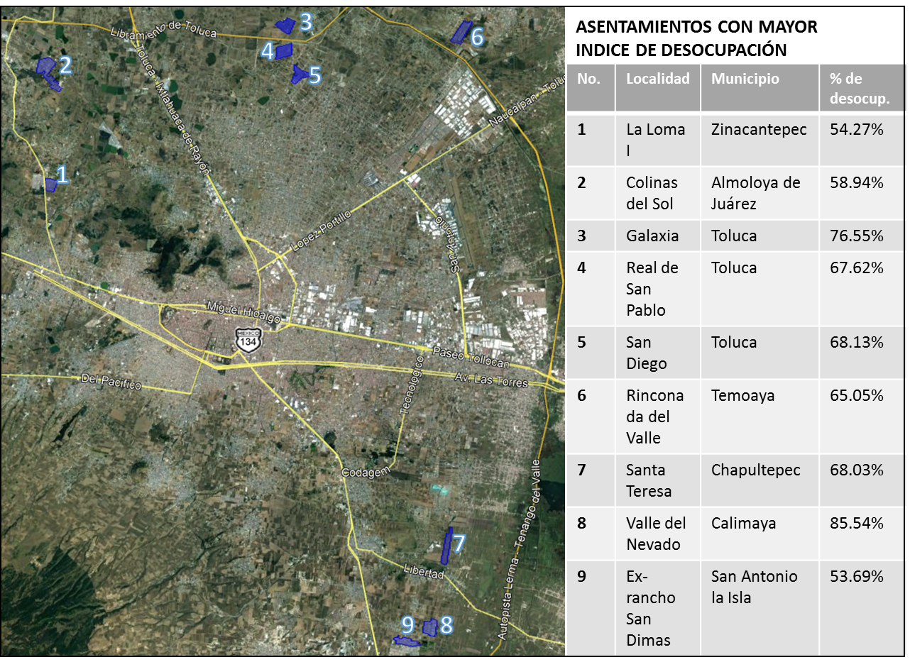
Mapa 1 Asentamientos con mayor índice de desocupación de vivienda
Fuente: Elaboración propia
Revisando la información de finalización de construcción de dichas localidades, pudimos observar que las más antiguas son Rinconada del Valle y Santa Teresa con 8 años de construcción. Después de éstas le siguen La Loma I, Colinas del Sol, Galaxia y Real de San Pablo con 7 años.
Las localidades más recientes corresponden a San Diego Linares, Valle del Nevado y Ex Rancho San Dimas con 5 años aproximadamente.
Tabla 6. Descripción de zonas de estudio. La Loma I. Elaboración propia.
‘La Loma I’ como se refiere, es una localidad dentro del Municipio de Zinacantepec que se ejecutó a la par de otra localidad denominada ‘La Loma II’ que se encuentra cruzando la Av. Almoloya de Juárez. Podemos observar que la localidad fue planificada para nivel socioeconómico bajo con casas-habitación de interés social con una densidad de población alta. Sin embargo, existe una desocupación alta en ésta localidad siendo que en ‘La Loma II’ no existe tal.
Dicha localidad fue urbanizada y terminada en el año 2011 para cuando se tenía preparado la mayoría del fraccionamiento para su venta y aplicación de créditos. Sin embargo, no ha tenido el desarrollo esperado, si bien las casas han sido vendidas, no son habitadas lo que ocasiona una problemática social puesto que si bien el constructor logra el objetivo de vender, también se debería buscar el objetivo de habitar.
Tabla 7.Descripción de zonas de estudio. Colinas del Sol. Elaboración propia.
Colinas del sol es una localidad ubicada en el Municipio de Almoloya de Juárez, si bien las casas de ésta localidad fueron terminadas en 2011, se atribuye de cierta manera la deshabitación a la proximidad que existe entre la localidad y al Centro Federal de Readaptación Social No. 1 que es de conocimiento público que es un penal que su población resulta de lo más peligroso en cuanto a delincuencia se refiere, por tanto es un factor que afecta la posible compra-venta de casas habitación, es un contexto social que no puede pasar desapercibido para impactar los valores de los inmuebles.
Se puede apreciar que la accesibilidad a la localidad no es deplorable ni mucho menos, resulta parcialmente sin terminar, pero funcional. Sin embargo, por el aspecto anteriormente comentado como lo es el penal de alta seguridad, ocasiona que haya un alta relativa deshabitación y el desuso de casa habitación a pesar de que están ejecutados los créditos y la infraestructura resulta relativamente funcional.
Tabla 8.Descripción de zonas de estudio. Galaxia. Elaboración propia.
La localidad ‘Galaxia’ se encuentra en la zona Norte de la Zona Metropolitana del Valle de Toluca, su accesibilidad en vialidades es óptima ya que se trata del Libramiento Ruta de la Independencia Bicentenario el cual se encuentra en condiciones funcionales. La cuestión en esta localidad es, sin duda, que por ser inmuebles de nivel socioeconómico bajo, se requiere de transporte público eficiente que pueda transportar a las personas que vivan o quieran vivir en ésta localidad. Sin embargo, encontramos que éste es escaso y/o costoso por lo cual al usuario le conviene invertir ese dinero en una vivienda más cercana a su trabajo puesto que si bien en dinero sería el mismo monto o quizá menos, en cuanto a tiempos se ahorrarían bastante.
Se encuentra al Fraccionamiento Real de San Pablo mediante el cual se puede ingresar vía peatonal por un puente que atraviesa el libramiento.
Tabla 9.Descripción de zonas de estudio. Real de San Pablo. Elaboración propia.
La localidad de Real de San Pablo cuenta con numerosas características similares al anterior, la localidad ‘Galaxia’ puesto que se encuentra justo enfrente, solo teniendo que cruzar mediante puente peatonal el Libramiento Ruta de la Independencia Bicentenario.
Así pues, la problemática de la localidad ‘Galaxia’ de transporte público eficiente para que la población pueda transportarse a diferentes lugares de la ciudad es invariablemente insuficiente lo que ocasiona de igual manera que haya una deshabitabilidad alta. A pesar de que el fraccionamiento tiene desde 2011, ha tenido una lenta habitabilidad por razones conocidas y antes mencionadas.
Tabla 10.Descripción de zonas de estudio. San Diego. Elaboración propia.
La localidad de San Diego Linares se encuentra bastante cerca de Real de San Pablo así como de ‘Galaxia’ lo que hace que comparta diversas características y problemáticas. Si bien se encuentra relativamente cerca de San Pablo Autopan, mediante éste la accesibilidad sería bastante comlicado por tráfico y numerosas calles terciarias y secundarias que habría que transitar. Por tanto, resulta aparentemente más sencillo transitar por el Libramiento Ruta de la Independencia Bicentenario teniendo en cuenta la misma problemática del transporte público. Así pues, la gente de San Diego Linares tiene un poco más cercana la posibilidad de adentrarse a San Pablo Autopan para tomar transporte público relativamente efectivo para su movilidad.
El fraccionamiento tiene desde 2012 por lo cual, y tomando en cuenta las diversas problemáticas de accesibilidad mediante transporte público, la deshabitabilidad es alta.
Tabla 11.Descripción de zonas de estudio.Rinconada del Valle. Elaboración propia.
Rinconada del valle de igual manera que las anteriores tres localidades, se encuentra en la al Norte de la Zona Metropolitana del Valle de Toluca, para ser precisos se encuentra al Noreste entre el Libramiento Ruta de la Independencia Bicentenario y Av. Canal, siendo la segunda una vialidad de dos carriles (uno por sentido). Si bien al estar entre dos vialidades primarias tiene la posibilidad de tener más eficiencia en cuanto a transporte público se refiere, hay que darnos cuenta que el volumen de transporte público no es el que pudiera impulsar la habitabilidad de la localidad.
Puesto que el transporte público generalmente se rige en cuanto a la demanda, la problemática de tener un círculo de necesidad en cuanto este tema ocasiona que a falta de transporte público eficiente haya deshabitabilidad y a causa de la deshabitabilidad ocasiona una cobertura de transporte pública ineficiente.
Tabla 12.Descripción de zonas de estudio. Santa Teresa. Elaboración propia.
La localidad de Santa Teresa se encuentra al Sureste de la Zona Metropolitana del Valle de Toluca.
La vialidad por la cual es lógicamente ingresar es la Av. Libertad que es la que atraviesa la cabecera de Mexicaltzingo. Mediante esta conectividad podemos asumir que el vínculo a la carretera Toluca-Tenango es mediante esta vialidad haciendo relativamente sencillo el poder llegar a ésta carretera y por ende haciendo el vínculo con Toluca/Metepec un tanto más ágil y fluido.
El fraccionamiento por ser y tener un área rectangular relación 1:4 aproximadamente, ocasiona que las vialidades internas serán largas y por ende no este del todo centralizada la distancia hacia las vialidades vinculadas a Mexicaltzingo.
Tabla 13.Descripción de zonas de estudio. Valle del Nevado. Elaboración propia.
La localidad Valle del Nevado se encuentra al Sureste de la Zona Metropolitana del Valle de Toluca. Se tiene la vialidad Prolongación Cuauhtémoc/Calle León Guzmán la cual otorga un vínculo directo. La desocupación en ésta localidad es mayor que en Ex Rancho San Dimas a pesar de estar bastante cerca, esto es atribuible a la falta de comercios y servicios dentro de la localidad que Ex Rancho San Dimas si contiene como tiendas de autoservicio.
Tabla 14.Descripción de zonas de estudio.Ex-Rancho San Dimas. Elaboración propia.

INDICADORES QUE INCIDEN MAYORMENTE EN LA DESOCUPACIÓN DE LA VIVIENDA.
INTRODUCCIÓN DEL PUNTO

METODOLOGÍA PARA DETERMINAR LOS INDICADORES DE DESOCUPACIÓN DE VIVIENDA EN LA ZMVT (Víctor Hugo Del Moral Rivera)
La revisión de la literatura sobre el tema permite observar que, por lo general, la discusión sobre la habitabilidad de los espacios públicos se ha desarrollado de manera gradual e indirecta en las ciudades latinoamericanas, cuando debido a los cambios acelerados de los espacios urbanos fue haciéndose cada vez más evidente la necesidad de buscar el restablecimiento del uso y la apropiación del espacio público de las ciudades como componente importante de las mismas, y como referente de calidad de vida urbana. Desde entonces se han realizado estudios como el de la Organización de las Naciones Unidas (ONU) en 1992, que consideró tres dimensiones generales de las cuales se podrían derivar variables y sus respectivos indicadores: factores ambientales, económicos y sociales. A partir de entonces, la ONU realizó la primera recopilación mundial de indicadores urbanos, listado usado como punto de referencia inicial. Aunque es un referente bastante amplio por el extenso contenido que relaciona todos los temas concernientes a la ciudad, es tenido en cuenta por su estructura general como el gran referente para propuestas posteriores.

DEFINICIÓN DE VIVIENDA HABITABLE, VIVIENDA DIGNA, VIVIENDA DESOCUPADA, VIVIENDA DESHABITADA E INDICADORES DE HABITABILIDAD (Víctor Hugo Del Moral Rivera)
Con referencia al termino vivienda digna, surge una serie de indicadores que tienen por objetivo establecer criterios medibles para definir de manera más objetiva el termino ya descrito. En este sentido se definen los términos ocupación y desocupación de la vivienda en relación a la oferta y demanda de la misma descrita en los apartados anteriores. En la ilustración 9 se observa un esquema con los diferentes indicadores de habitabilidad en diferentes aspectos: psicosocial y psicoespacial.
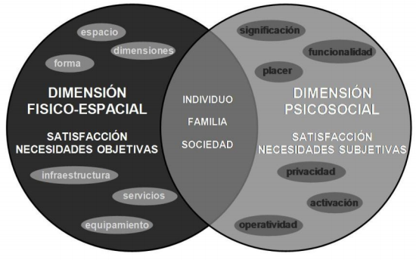
Ilustración 9 indicadores de habitabilidad
Fuente: (Comelles, 2014)

Desocupación y deshabitación
El concepto de vivienda deshabitada se utiliza para los inmuebles que han estado habitados pero que actualmente no lo están, o bien porque no reúnen los requisitos propios de la habitabilidad, es decir que carecen de las autorizaciones administrativas para ser habitables, bien porque habiéndolas reunido han caducado pasados 10 años desde su concesión, o bien porque no habite nadie estas viviendas pese a contar con las autorizaciones administrativas.
Ocupar significa llenar un espacio o lugar, tomar posesión de una cosa, y por ello una vivienda ocupada era opuesta a vacía.
Habitar, por el contrario, era la presencia personal, más o menos continuada en el inmueble, es decir la actividad de residir o morar. Por eso la ocupación no se podía circunscribir al término habitación, como si se tratase de una morada, ya que era un concepto más amplio y cabían todas las posibilidades, como por ejemplo el empleo de una vivienda como oficina.
Acudiendo a un concepto más contemporáneo de vivienda desocupada, debe referirse como sinónimo de vacía, esto es, cuando no es la residencia habitual de ninguna persona ni es utilizada en forma estacional, periódica o esporádica por nadie, pudiendo convenir que el ejemplo paradigmático sería el parque inmobiliario de viviendas vacías que acumulan las entidades financieras, a resultas de la falta de absorción por parte del mercado de esta oferta de viviendas.
Se presumirá que la vivienda no se habita cuando pese a contar con las autorizaciones legales para su efectiva ocupación, no se destine al uso residencial durante más de seis meses consecutivos en el curso de un año desde el último día de su efectiva habitación, entendiendo por éste el que ponga fin a, como mínimo, seis meses consecutivos de uso habitacional.
Visto o anterior, no cabe sino concluir que la distinción entre vivienda desocupada y vivienda deshabitada ofrece una rigidez que carece de sentido. En origen lo tenía cuando las dos situaciones que merecían soluciones heterogéneas se preveían diferenciadamente en la normativa. Es por ello necesario que no se acoten las realidades con soluciones pormenorizadas, sino que se aporte un concepto amplio en el que se pueda englobar la solución. Éste es el incumplimiento de la función social de la propiedad, la idea que debe presidir cualquier regulación que tienda a favorecer el acceso a la vivienda. La concreción en un único concepto de lo que supone el incumplimiento de la función social del derecho de propiedad permite centrar las medidas en unas concretas viviendas, aquellas que, de dejarlas en la situación actual, constituirán un ejercicio antisocial de este derecho. (Comelles, 2014)

DEFINICIÓN DE INDICADORES DE DESOCUPACIÓN DE VIVIENDA EN LA ZMVT (Víctor Hugo Del Moral Rivera)
A partir de las categorías propuestas anteriormente se presenta la estructura que agrupa las distintas baterías de indicadores. Dentro de cada categoría se presenta la batería de indicadores que la conforman, la medición que se tiene de cada uno de ellos, su clasificación en términos de si se trata de un indicador objetivo y subjetivo y, finalmente, la fuente del indicador.

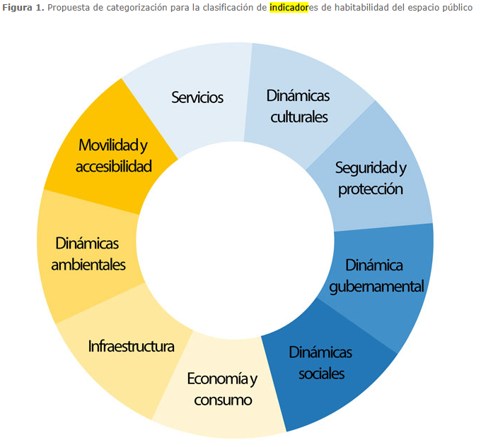
Ilustración 10 batería de indicadores de desocupación de la vivienda
Fuente: (Comelles, 2014)

4. ESTIMACIÓN DEL VALOR DE LAS VIVIENDAS DESOCUPADAS (Víctor Hugo del Moral Rivera)
En este apartado se realizan dos ejercicios de avalúos en viviendas ubicadas en diferentes fraccionamientos, se elige el fraccionamiento Jardines de Santa Teresa y el fraccionamiento Galaxias, uno hacia el norte y otro al sur de la ciudad de Toluca, ambos con una ubicación muy alejada de la periferia urbana. Asimismo se describen los enfoques que se toman como base para realizar dichos avalúos.

METODOLOGÍA PARA DETERMINAR EL VALOR POR VIVIENDA (Víctor Hugo del Moral Rivera)
Las reglas de Carácter General que establecen la metodología para la valuación de Inmuebles Objeto de Créditos Garantizados a la Vivienda, publicadas en el Diario Oficial con fecha del Lunes 27 de Septiembre de 2004 y su respectiva modificación publicada en el Diario Oficial, con fecha del 31 de Marzo de 2006. Emitidas por la Sociedad Hipotecaria Federal, conforme al artículo 7 de la Ley de Transparencia y de Fomento a la Competencia en el Crédito Garantizado a la vivienda.
Reglamento del Título Quinto del Código Financiero del Estado de México y Municipios denominado “del Catastro”
Manual de Procedimientos y Lineamientos Técnicos de Valuación Inmobiliaria, así como de Autorización y Registro de Personas para practicar avalúos, emitido por la Secretaría de Finanzas del Distrito Federal.
Definiremos que el avalúo inmobiliario es la estimación del valor más probable en el que se comercializará un inmueble, ésta estimación se hace con base en las características del inmueble y su entorno mediante el análisis de tres enfoques (Enfoque físico directo, enfoque de mercado y enfoque de capitalización de rentas)
El avalúo es una fotografía del inmueble, es un estudio completo de sus características físicas, del entorno y del mercado inmobiliario al que pertenece y en teoría válido para la fecha en la que se lleva a cabo la inspección física, pero debemos tener en cuenta que el avalúo es un documento fedatario, que es utilizado en una amplia gama de procesos legales, y que por lo tanto, no sería práctico de considerar válido solo para el día en que se lleva a cabo la visita al inmueble, por lo que esta norma, de igual manera que otras, considera una vigencia de 6 meses para los fines prácticos y de gestión requeridos.
La norma especifica que, a partir de la inspección física del inmueble, el avalúo deberá certificarse en un lapso no mayor a diez días y se tomará como la fecha de emisión del avalúo, la fecha en que se certifique o en otras palabras, cuando sea validado, firmado y sellado por el controlador y el valuador profesional de la unidad de valuación.

VALOR FÍSICO DIRECTO (Víctor Hugo Del Moral Rivera)
El enfoque físico es el método dentro de la valuación que estima el costo de construir una vivienda de características equivalentes a las del inmueble que valuamos. Dicho valor se calcula mediante la estimación de las erogaciones correspondientes para los rubros del terreno, construcciones y elementos adicionales.
EL primer elemento que analizaremos es el valor del terreno, el cual se obtiene del mercado de terrenos de la zona de nuestro sujeto a valuar mediante la homologación indirecta, obteniéndose un valor unitario el cual es aplicado a la superficie del terreno del inmueble valuado, obteniéndose así el valor del terreno que se necesitaría para construir un inmueble como el que se valúa.
El segundo rubro a analizar son las construcciones, cuyo valor puede ser estimado mediante un presupuesto de obra, siendo este método es el más preciso pues se analizará por medio de partidas el valor de cada uno de las erogaciones necesarias para la construcción del inmueble, una vez obtenido este valor, se le aplicarán las depreciaciones por edad, conservación y obsolescencia funcional que presente el inmueble en el momento de llevarse a cabo el avalúo.
Otro método comúnmente usado, por ser rápido y por lo tanto económico, es el análisis paramétrico, éste consiste en comparar presupuestos de obra de inmuebles nuevos construidos con características físicas similares a las del sujeto que valuamos, determinando así un costo aproximado de lo que valdría sustituirlo, dicho valor se consulta en publicaciones especializadas que han dividido el valor de la construcción del inmueble, entre la superficie construida total que presenta el proyecto, obteniéndose así un costo unitario cuyas unidades están dadas en pesos/m2 para facilitar así su aplicación. Una vez que se ha obtenido el valor considerado como equivalente para nuestro sujeto a valuar, se debe afectar por las depreciaciones que presenta como son la edad, la conservación y las obsolescencias funcionales que pudiera presentar.
Por último, se desglosa y se estima el valor de los Elementos Adicionales que forman parte del inmueble, dichos elementos son cotizados de manera similar que las construcciones, analizando el valor que presentan en estado nuevo y dándoles la depreciación correspondiente a las características que presentan nuestro sujeto a valuar.
Los presupuestos de los inmuebles comparados en el método paramétrico deberán estar integrados por los costos directos, los costos indirectos y la utilidad del constructor. La suma de los tres rubros antes expuestos es la estimación del valor físico que presenta el inmueble que valuamos.

VALOR DE MERCADO (Víctor Hugo Del Moral Rivera)
El enfoque de mercado es el principio básico en el que se basa el avalúo inmobiliario para crédito para la adquisición de vivienda, pues en la gran mayoría de los casos, es por éste enfoque del análisis del valor por el que se concluye el valor estimado de los inmuebles que serán sujetos a la compra-venta, de ahí la importancia de llevar a cabo un análisis adecuado de todos los factores que inciden en el valor de un inmueble. El valuador, con base a su experiencia y apreciación debe de ser capaz de identificar todos los ambientes, de oferta y demanda, etc., que afectan el valor de un inmueble, situación que en muchos de los casos no es fácil, por lo que se debe tener los conocimientos y principios básicos de la valuación inmobiliaria debidamente soportados, pues los valores que se estiman son el respaldo de importantes recursos por parte de instituciones de financiamiento a la vez que se representan el patrimonio del acreditado. Es importante hacer notar que en los reglamentos y normas existentes sobre valuación inmobiliaria, no se explica de manera puntual la metodología que sigue el modelo matemático de la Homologación Directa, en la que se basa el Enfoque de Mercado, por lo que en la mayoría de los casos, los valuadores que se inician en éste ramo del quehacer profesional, lo aprenden de otros valuadores, muchas veces, con vicios o conceptos erróneos sobre su aplicación, por lo que en éste capítulo se analizará de manera extensa los distintos tópicos que se pueden aplicar y la manera adecuada de lograr certeza en el valor comercial con que se concluye el avalúo inmobiliario.

VALOR POR CAPITALIZACIÓN DE RENTAS (Víctor Hugo Del Moral Rivera)
El enfoque de capitalización de rentas estima el valor en el momento actual de los ingresos que un inmueble generará en su vida remanente. Dicha estimación, al igual que la de un negocio en marcha, se basa en la estimación de la renta que captará los egresos que producirá el inmueble por su funcionamiento y la tasa de capitalización adecuada que considere los riesgos y beneficios implícitos del mercado del arrendamiento de inmuebles similares.
La renta se estimará por medio del método de mercado, analizando y seleccionando inmuebles en renta similares y homologando el valor de la renta mediante factores, obteniéndose así la renta probable que captaría el inmueble valuado.
Los egresos que un inmueble genera para su funcionamiento y conservación deberán estimarse o determinarse según sea el caso por medio de métodos estadísticos o analíticos que representen las condiciones de mercado del mismo, ejemplo de algunos de los egresos que deben considerarse para estimar el ingreso neto de un inmueble, son: pago de impuesto predial, mantenimiento, seguros, etc.
Por último, la tasa de capitalización es el índice que relaciona el ingreso del inmueble con el valor de dichos ingresos acumulados a través del tiempo estimando así el “valor actual”. Este índice puede ser determinado mediante el mercado o estimado, en ambos casos, deberá tenerse en cuenta todas las condiciones que el mercado y el inmueble presentan, así como el tipo de ingresos y egresos que intervienen en la estimación del valor actual del inmueble.

AVALÚOS (Víctor Hugo Del Moral Rivera y Mónica Yesenia Andrade Martínez)
Para fines de la presente investigación se elaboraron dos avalúo donde se tomó como muestra un sujeto en el fraccionamiento Galaxia en el Municipio de Toluca, zona donde se encuentran tres fraccionamientos: Galaxia, Real de San Pablo y San Diego Linares las cuales se encuentran en un área de 1km de radio, es decir, las afectaciones que tiene una colonia la sufren las otras dos a causa de su localización y el desarrollo de infraestructura del contexto. El Segundo avalúo se realiza en el Fraccionamiento Jardines de santa Teresa.
Ambos fraccionamientos se encuentran muy alejados de la mancha urbana. Al realizar el ejercicio con ambos nos mostrara un panorama de cómo pueden influir los diferentes factores en el costo de la vivienda y la ubicación. Siendo que ambos casos se encuentran dentro de los fraccionamientos con mayor desocupación de vivienda.
Ilustración 11. Carátula del avalúo elaborado por Victor Hugo Del Moral Rivera
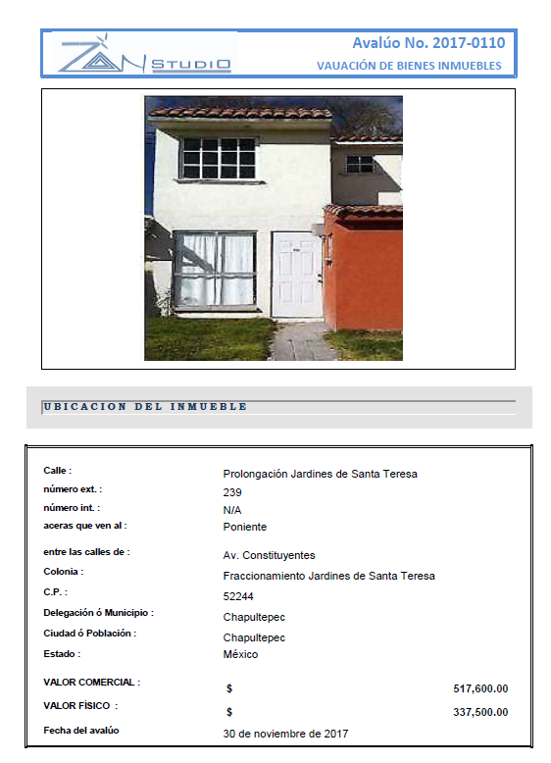
Ilustración 12 Carátula del avalúo elaborado por Mónica Yesenia Andrade Martínez
Los avalúos se elaboraron mediante dos de los tres enfoques, éstos fueron el físico y el de mercado. Primeramente, se buscaron comparables que fueran similares a nuestro sujeto para poder realizar una homologación del terreno y que éste nos diera un valor real de acuerdo a la estimación que realizaremos en el capítulo de conclusión del avalúo.

AVALUÓ EN FRACCIONAMIENTO GALAXIA (Víctor Hugo del Moral Rivera)

Enfoque Físico
Ilustración 13. Enfoque Físico, comparativo de terrenos. Elaborado por Víctor Hugo Del Moral Rivera
Ilustración 14. Valor de reposición de la construcción. Elaborado por Víctor Hugo Del Moral Rivera

Enfoque de Mercado
Ilustración 15. Resultados del avalúo. Elaboración propia

AVALUÓ EN FRACCIONAMIENTO JARDINES DE SANTA TERESA (Mónica Yesenia Andrade Martínez)

Enfoque Físico o directo
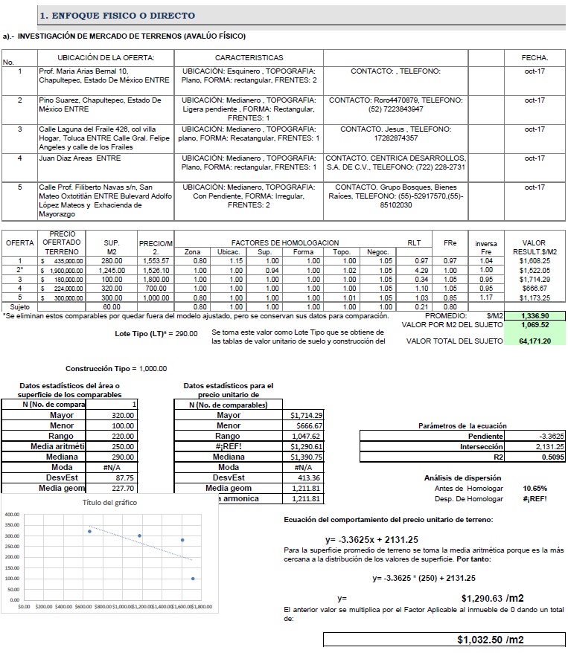
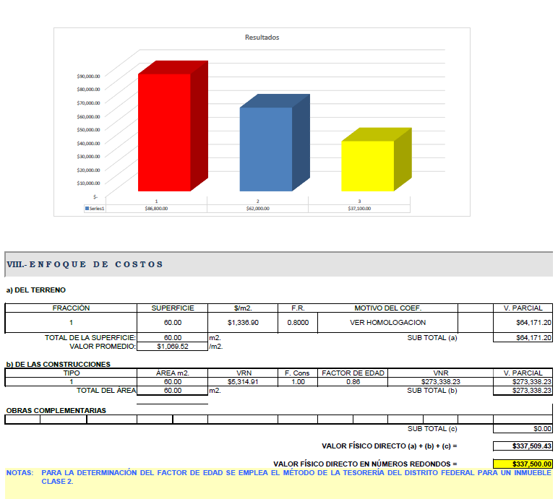

Enfoque de Mercado
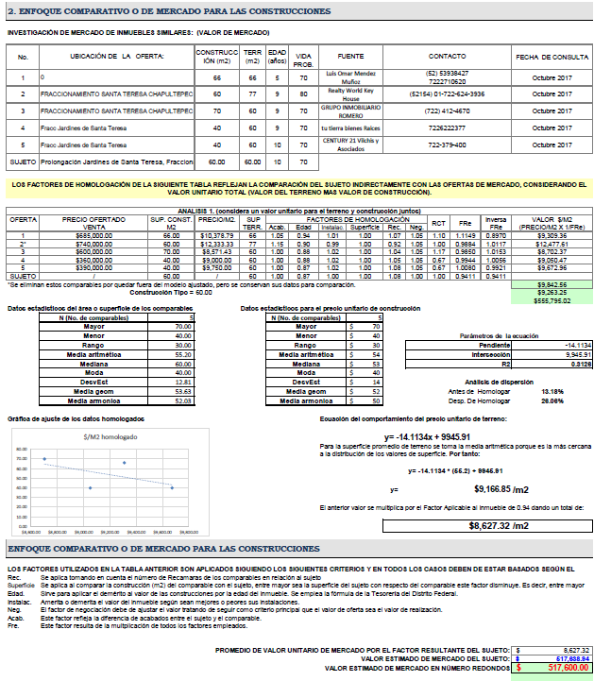
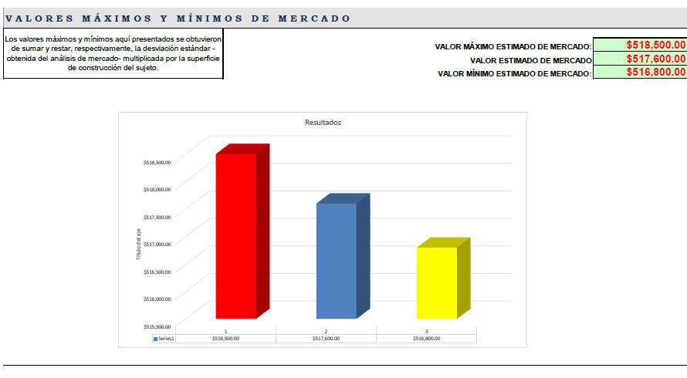

RESULTADOS (Víctor Hugo del Moral Rivera y Mónica Yesenia Andrade Martínez)

Para el valor de construcción se tomó el costo paramétrico de PRISMA, para el fraccionamiento Jardines de Santa Teresa se tomó el modelo 1012 y para el fraccionamiento Galaxia el modelo 1002, lo cual resultó lo más óptimo puesto que es el costo paramétrico que se ajusta al sujeto de estudio.
Se tomó en consideración los metros cuadrados construidos, así como sus elementos accesorios para que diera como resultante el valor total del inmueble. En el fraccionamiento Galaxia el valor del terreno más el valor de la construcción nos arroja un valor físico de $262,000 (Doscientos sesenta y dos mil pesos 00/100 M.N.) con lo cual podríamos reponer el inmueble. En cuanto al valor utilizando el enfoque de mercado nos arroja un valor de $435,000 (Cuatrocientos treinta y cinco mil pesos 00/100 M.N.).
En el enfoque de mercado para el fraccionamiento Galaxia fue complicado encontrar inmuebles ya que a pesar de que hay desocupación, éstos no están a la venta, al conocer el resultado nos dimos cuenta que el valor no es por mucho lo que los dueños podrían esperar recibir por un inmueble de las características de las que se habla, así que optan por no venderlo, independientemente de la poca demanda. Tampoco es viable la renta ya que el dueño no recibiría el monto esperado y la persona que busca rentar podría pagar un monto similar en otra zona de la ciudad por un espacio más amplio.
.
Ilustración 16. Conclusión del avalúo. Elaboración propia.
El valor en el cual se concluye es el valor de mercado puesto que es el que parece más justo, sin embargo tomando en cuenta que el promedio del monto autorizado para créditos en la zona fue de $679,385.88, el sujeto de estudio se encuentra muy por debajo de éste monto. No podemos evitar relacionarlo con la falta de infraestructura en y cerca de los fraccionamientos así como del Libramiento que es la vía principal de acceso a éstos.
Los resultados de ambos avalúos se resumen en la tabla 15 donde se puede apreciar que en el caso del Fraccionamiento jardines de santa Teresa el Valor fue más elevado, esto se debe al factor de edad y conservación, además de que se trata de vivienda de dos niveles a diferencia del fraccionamiento galaxia, no obstante hay una diferencia muy marcada entre el enfoque físico y el enfoque de mercado.
Tabla 15 Resultado avaluos
Ubicación/Enfoque | Fraccionamiento Jardines de Santa Teresa | Fraccionamiento Galaxia
Físico o directo | $337,500.00 | $262,000.00
De Mercado | $517,600.00 | $435,000.000

ESTRATEGIAS PARA LA REACTIVACIÓN DEL VALOR EN EL MERCADO DE LAS VIVIENDAS DESOCUPADAS (Víctor Hugo del Moral Rivera)
Partiendo del abandono de vivienda como problema central se buscó identificar las posibles causas que generan este proceso. Esto permite definir las categorías para el diseño de las Estrategias de Reactivación.
Las categorías identificadas fueron: Conectividad, Movilidad, Red de servicios públicos, Equipamiento, Uso de suelo, Empleo, Cohesión social y Seguridad pública.
Las estrategias diseñadas para la reactivación de las zonas de estudio permiten establecer alternativas bajo una visión de sistema, por este motivo es preciso aclarar la necesidad de interconectar las acciones entre ellas, no importa si éstas pertenecen a una categoría o escala diferentes, ya que esto permitirá que se beneficien entre sí.
A continuación, se hace una descripción de las estrategias y acciones:
- Impulsar una mejor conectividad con una visión integral y a diferentes escalas, así como la accesibilidad a cada una de las zonas de estudio y hacer más eficiente la movilidad tanto interna como externa de la misma. Esta estrategia busca establecer alternativas al modelo vial predominante en este tipo de fraccionamientos, lo que podría ampliar la conectividad, incrementar la accesibilidad mediante múltiples puntos así como mejorar otras opciones de movilidad tanto interna como externa.

Acciones Regionales
Conexión de vialidades internas y externas Es preciso establecer alternativas de conexión que permitan crear diferentes puntos de acceso al fraccionamiento. 2
Acuerdo con transportistas para incluir la zona entre sus rutas de forma paralela debe buscarse realizar un acuerdo para otorgar la oportunidad a los habitantes de salir y entrar del fraccionamiento de forma sencilla.

Acciones Locales
Apertura de la traza vial del fraccionamiento:
Es necesario diseñar alternativas viales a la traza cerrada en las calles, esto facilitará la conexión de las vialidades internas con las externas lo que permitirá una continuidad vial.
- Desarrollar una serie de programas enfocados en el mantenimiento de la red de servicios públicos del fraccionamiento desde la perspectiva de la prevención y la mejora continua. El desarrollo de una estrategia basada en el mantenimiento preventivo y correctivo de los servicios públicos, permite el refuerzo de otras estrategias que se benefician directamente de esta medida.

  - Acciones Locales
    - Mantenimiento de vialidades en mal estado. Permite incrementar la posibilidad de lograr acuerdos con transportistas, dado que el mal estado de las vialidades es uno de los motivos por los que el transporte público no ingresa al interior del fraccionamiento.
    - Mejora y/o suministro del sistema de alumbrado público existente y/o faltante Incrementa la sensación de seguridad en la zona.
    - Garantizar el abastecimiento de agua potable a los habitantes de forma constante Busca la mejora en la calidad de vida de la comunidad al dotar de forma segura y constante de un bien indispensable para el uso cotidiano de los habitantes.

- Planear y construir el equipamiento y promover el uso mixto para incrementar las actividades económicas locales. Es posible la planeación de equipamiento con el objetivo de cubrir necesidades de los habitantes del lugar, mientras que los usos mixtos permitirían el crecimiento del tejido social por medio de actividades económicas.
  - Acciones Regionales
    - Planeación estratégica del equipamiento necesario a diferentes escalas Es importante identificar el equipamiento necesario a nivel regional de forma que no solo se beneficie un solo fraccionamiento o localidad.

  - Acciones Locales
    - Readaptación y reutilización de la vivienda abandonada para zonas comerciales y de equipamiento. Al adaptar la vivienda abandonada a las necesidades de equipamiento y zonas de comercio, es posible identificar zonas de reactivación que permitan la creación de un tejido social mediante la interacción de vivienda, zonas comerciales y equipamiento, sin tener que generar una huella ecológica mayor.
    - Flexibilización de los usos de suelo permitidos en la zona. Es importante la flexibilización para crear las zonas anteriormente mencionadas.
    - Creación de programas de incentivación del autoempleo. Este tipo de acciones permite incidir en los largos trayectos a las zonas de empleo así como en el tejido social del lugar al modificar las dinámicas de sus habitantes.
    - Creación de un directorio de oficios. Esta acción trabajando en conjunto con las anteriores permite incentivar de una forma específica el autoempleo y las dinámicas sociales.

- Incentivar la autogestión social de los habitantes mediante la formación de un consejo que funcione como puente de comunicación entre los habitantes y el gobierno. La autogestión social de los habitantes permite una cohesión y apropiación del espacio generando una identidad propia al lugar
  - Acciones Locales
    - Creación de un Consejo de Participación Comunitaria (siguiendo el ejemplo CONPACO) La generación de un Consejo de Participación Comunitaria permitiría el monitoreo continuo de las diferentes estrategias propuestas y sus acciones, además de que permite una mejor respuesta ante las problemáticas existentes, lo que puede incidir en la prevención de futuros problemas.
    - Actuación directa de las autoridades implicadas en la seguridad pública, de la mano con programas de seguridad y la participación de los habitantes. La continua comunicación con las autoridades involucradas genera un aumento de confianza en los habitantes que a su vez permite provocar la participación de estos.
    - Elaboración de programas sociales con el objetivo de concientizar y proponer alternativas a la población sobre las distintas problemáticas. La concientización y la propuesta de alternativas pretenden mejorar de una forma indirecta y a largo plazo sobre las acciones y actitudes de los habitantes ante las problemáticas existentes, lo que podría incidir en la inseguridad percibida y reforzar el tejido social del lugar.

CONCLUSIONES
En la tabla 15 podemos observar los datos recabados a lo largo de la investigación que nos arrojan tres municipios donde los créditos otorgados son insuficientes para las viviendas desarrolladas solo en las localidades de estudio, es decir, no se cuentan el 100% de los desarrollos de los municipios.
Con esto nos podemos dar cuenta que si bien el objetivo es que los créditos públicos de vivienda sean un plus para poder cumplir el objetivo de que la mayoría de la población cuente con vivienda propia, los desarrolladores no se preocupan en exceso sobre el tema ya que al ver y analizar el porcentaje de viviendas que tienen que vender para recuperar la inversión vemos que se habla de solo un 39% de las localidades.
Esto es porque el valor de mercado se encuentra inflado y nosotros como valuadores no podríamos contribuir con ello ya que eso hace que los desarrolladores se inflen los bolsillos a costa de dinero público que se destina para los créditos de vivienda. Si bien es correcto que se tenga una utilidad y si el mercado real fuera plasmado en el precio de estas viviendas, no habría problema mayor ya que se estaría pagando sobre costo por la plusvalía, sin embargo ésta no existe ya que en el contexto de los fraccionamientos objeto de estudio tienen carencias en vinculación con los centros de sus municipios así como con vialidades y/o transporte público eficiente lo cual hace ver poca o casi nula dicha plusvalía de la que se habla.
Tabla 16. Tabla conclusión. Parte 1. Elaboración propia.
Tabla 17. Tabla conclusión parte 2. Elaboración propia.
¿Cuál sería el precio ideal para que el constructor tenga un costo de 80% sobre el valor del mercado (venta)?
El valor estimado que se debería ofertar las viviendas para obtener ese valor oscila los $327,500.
El valuador está fungiendo un papel de inflar el mercado el cual no debería estar sucediendo, debemos considerar todos y cada uno de los factores para poder estimar un valor real y justo para ambas partes. Tampoco se trata de que el constructor no gane, sino de que se cumpla el objetivo de habitar estas localidades pues el fin debería ser ese según los PNV.
Para el diseño de fraccionamientos periurbanos de vivienda social es fundamental tomar en cuenta: la conectividad vial con el entorno, la movilidad integral, la red de servicios públicos, la construcción de equipamientos, la mezcla de usos de suelo, fomento al empleo, promoción de la cohesión social y la seguridad pública.
Es importante enfatizar que el diseño de estrategias de reactivación, para casos de fraccionamientos ya construidos y con problemáticas de vivienda, deberán tomar en cuenta los siguientes aspectos:
• Asegurar la posibilidad de conectividad y accesibilidad del lugar
• Promover distintos tipos de movilidad tanto interna como externa
• Asegurar la oferta de infraestructura, la posibilidad de crecimiento y el impacto ambiental
• Establecer el equipamiento necesario a largo plazo y el diseño de espacios públicos
• Contemplar zonas de usos mixtos y promover las actividades económicas locales • Estimular la cohesión social de la zona y la interacción de los habitantes con el gobierno a través de un sistema de gobernanza participada Uno de los grandes retos para que la ciudad tenga un crecimiento de forma ordenada y eficiente, consiste en tener una planeación basada en una visión integral que incluya distintos factores tanto a nivel técnico como ambiental y social.
El problema no radica únicamente en las distancias o en la oferta de vivienda, en realidad el problema radica en la falta de una visión integral que permita considerar con igual importancia factores claves y necesarios para conseguir la cohesión social necesaria: conectividad, accesibilidad y movilidad; oferta de vivienda, su calidad y variedad; redes de infraestructura; equipamiento; oferta de empleo; zonas comerciales y espacios públicos.
Como se menciona anteriormente, para lograr el éxito de los objetivos propuestos por estas estrategias, es importante realizar acciones conjuntas, continuas, planificadas y monitoreadas.

BIBLIOGRAFÍA
Chertorivski Woldenberg, S. (2006). Vivienda en el país, tarea inconclusa. En CESOP|, La vivienda en México: Construyendo análisis y propuestas (págs. 105-117). México: Colección Legislando la agenda social.
Comelles, C. A. (03 de Julio de 2014). Viviendas desocupadas y viviendas deshabitadas en la reciente legislación autonómica sobre acceso a la vivienda. Obtenido de repositori.udl.cat: https://repositori.udl.cat/bitstream/handle/10459.1/47496/019198.pdf?sequence=4
CONAVI. (04 de 07 de 2017). Comisión Nacional de Vivienda. Obtenido de ¿Qué hacemos?: https://www.gob.mx/conavi
Correa López, G. (marzo-agosto de 2014). Construcción y acceso a la vivienda en México; 2000-2012. Intersticios Sociales(7), 1-31.
Cruz Cervantes, R. I., de Hoyos Martínez, J. E., & Villar Calvo, A. J. (N/A de N/A de 2017). Análisis de la política pública hacia la habitabilidad de la vivienda en México. Obtenido de iiec UNAM: http://ru.iiec.unam.mx/3755/1/017-Cruz-De%20Hoyos-Villar.pdf
FONHAPO. (11 de 07 de 2017). Fideicomiso Fondo Nacional de Habitaciones Populares . Obtenido de ¿Qué hacemos?: https://www.gob.mx/fonhapo
Puebla Cadena, C. (2006). Las instituciones públicas de vivienda en México. En CESOP, La vivienda en México: Construyendo análisis y propuestas (págs. 135-148). México: Colección Legislando la agenda social.
RICCI, J. M. (17 de JUNIO de 2005). CENTRO DE ACTUALIZACIÓN E INNOVACIÓN TECNOLÓGICA. PRINCIPIOS DE VALUACIÓN INMOBILIARIA APLICADOS AL AVALÚO DE CRÉDITO A LA VIVIENDA. MÉXICO, DISTRITO FEDERAL, MÉXICO: ELABORACIÓN PROPIA.
SECRETARÍA DE DESARROLLO AGRARIO, T. Y. (31 de DICIEMBRE de 2015). REPORTE GENERAL DE FINANCIAMIENTOS. CIUDAD DE MÉXICO, CIUDAD DE MÉXICO, MÉXICO.
SEDESOL. (31 de 07 de 2012). Secretaría de Desarrollo Social. Obtenido de Ahorro y Subsidio para la vivienda "Tu casa" (FONHAPO): http://www.2006-2012.sedesol.gob.mx/en/SEDESOL/MASEPU_Ahorro_y_Subsidio_para_La_Vivienda_TuCasaFonhapo
Segovia Guerrero, A., & García Soto, C. E. (03 de 09 de 2012). El sector inmobiliario en México. Obtenido de Brújula de compra : https://profeco.gob.mx/encuesta/brujula/bruj_2012/bol228_sec_inmobilario.asp
SHF. (2017). Sociedad Hipotecaria Federal . Obtenido de ¿Qué Hacemos?: https://www.gob.mx/shf/

ANEXOS
Tabla 18. Créditos otorgados 2005, 2010 y 2015 en Almoloya de Juárez. Fuente: CONAVI.

Tabla 19. Créditos otorgados 2005, 2010 y 2015 en Calimaya. Fuente: CONAVI.
Tabla 20. Créditos otorgados 2005, 2010 y 2015 en Chapultepec. Fuente: CONAVI.

Tabla 21. Créditos otorgados 2005, 2010 y 2015 en Lerma. Fuente: CONAVI.
Tabla 22. Créditos otorgados 2005, 2010 y 2015 en Metepec. Fuente: CONAVI.

Tabla 23. Créditos otorgados 2005, 2010 y 2015 en Mexicaltzingo. Fuente: CONAVI.
Tabla 24. Créditos otorgados 2005, 2010 y 2015 en Ocoyoacac. Fuente: CONAVI.
Tabla 25. Créditos otorgados 2005, 2010 y 2015 en Otzolotepec. Fuente: CONAVI.
Tabla 26. Créditos otorgados 2005, 2010 y 2015 en Rayón. Fuente: CONAVI.
Tabla 27. Créditos otorgados 2005, 2010 y 2015 en San Antonio la Isla. Fuente: CONAVI.
Tabla 28. Créditos otorgados 2005, 2010 y 2015 en San Mateo Atenco. Fuente: CONAVI.
Tabla 29. Créditos otorgados 2005, 2010 y 2015 en Temoaya. Fuente: CONAVI.
Tabla 30. Créditos otorgados 2005, 2010 y 2015 en Toluca. Fuente: CONAVI.
Tabla 31. Créditos otorgados 2005, 2010 y 2015 en Xonacatlán. Fuente: CONAVI.
Tabla 32. Créditos otorgados 2005, 2010 y 2015 en Zinacantepec. Fuente: CONAVI.

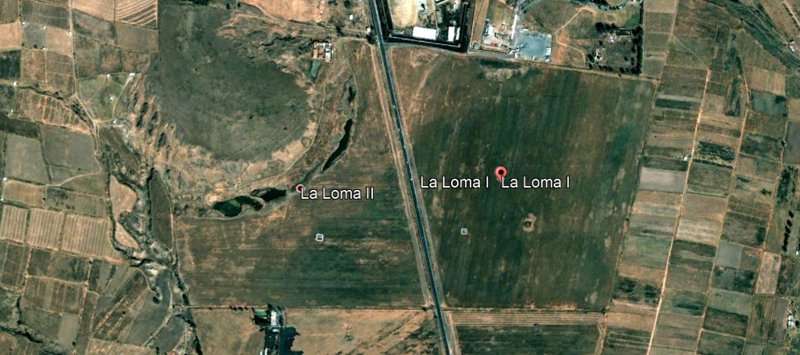
Ilustración 17. La Loma I. Imagen satelital de Google Earth de fecha 26 Enero 2003.
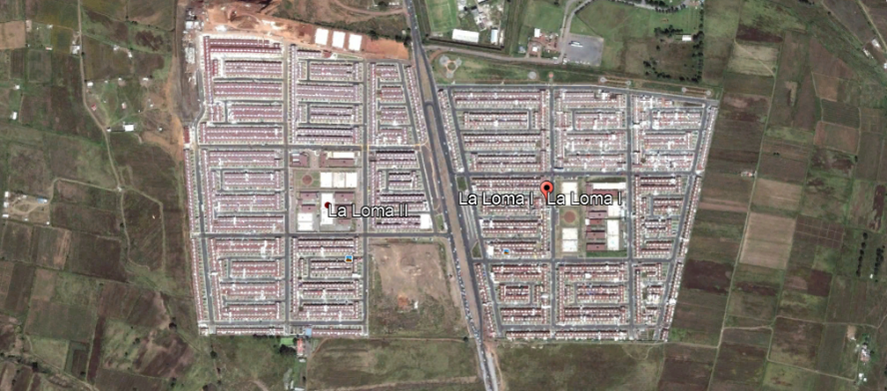
Ilustración 18. La Loma I. Imagen satelital de Google Earth de fecha 25 de Octubre 2011.
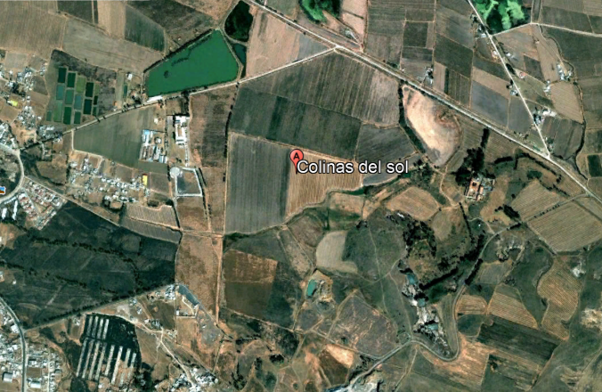
Ilustración 19. Colinas del Sol. Imagen satelital de Google Earth de fecha 26 Enero 2003.
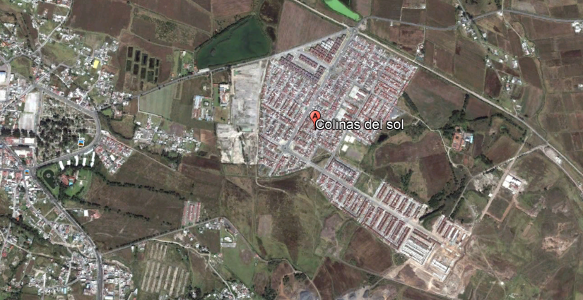
Ilustración 20.Colinas del Sol. Imagen satelital de Google Earth de fecha 25 Octubre 2011.
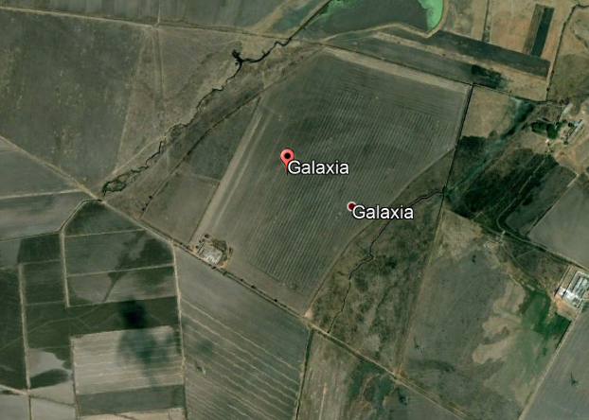
Ilustración 21. Galaxia. Imagen satelital de Google Earth de fecha 26 Marzo 2006.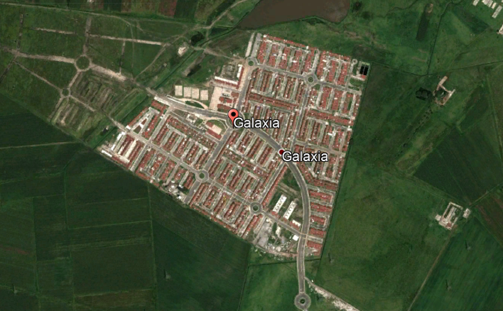
Ilustración 22. Galaxia. Imagen satelital de Google Earth de fecha 06 Septiembre 2011.
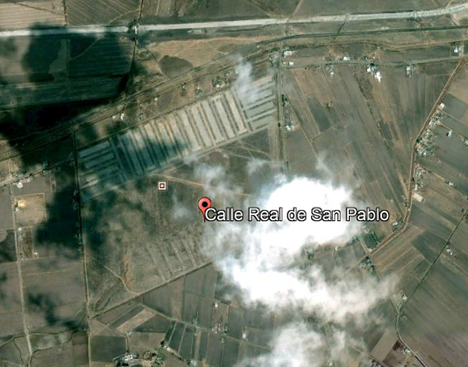
Ilustración 23. Real de San Pablo. Imagen satelital de Google Earth de fecha 04 Febrero 2009.
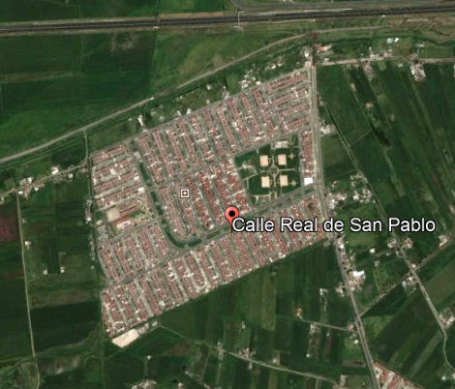
Ilustración 24. Real de San Pablo. Imagen satelital de Google Earth de fecha 06 Septiembre 2011.
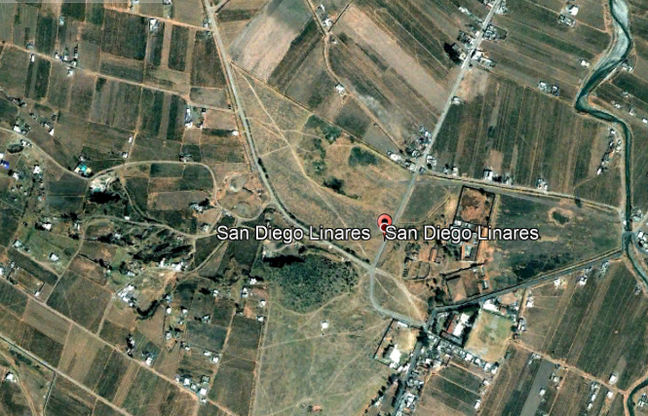
Ilustración 25. San Diego Linares. Imagen satelital de Google Earth de fecha 08 Enero 2003.
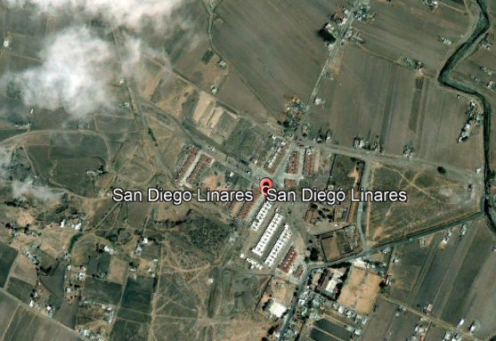
Ilustración 26. San Diego Linares. Imagen satelital de Google Earth de fecha 26 Marzo 2006.
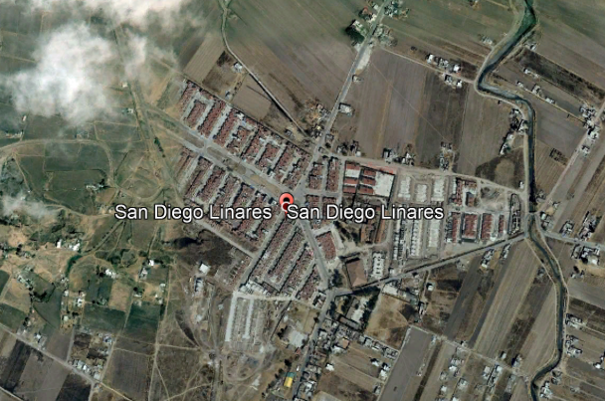
Ilustración 27. San Diego Linares. Imagen satelital de Google Earth de fecha 04 Febrero 2009.
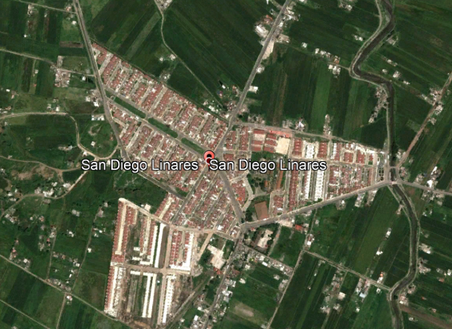
Ilustración 28. San Diego Linares. Imagen satelital de Google Earth de fecha 06 Septiembre 2011.
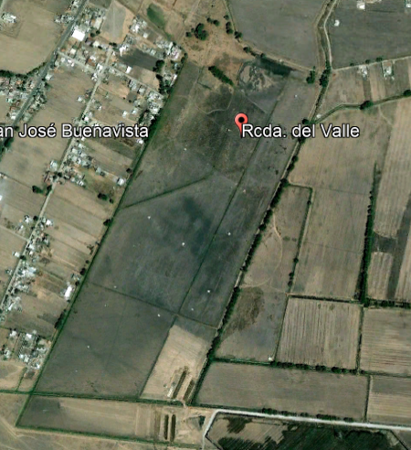
Ilustración 29. Rinconada del Valle. Imagen satelital de Google Earth de fecha 31 Enero 2009.
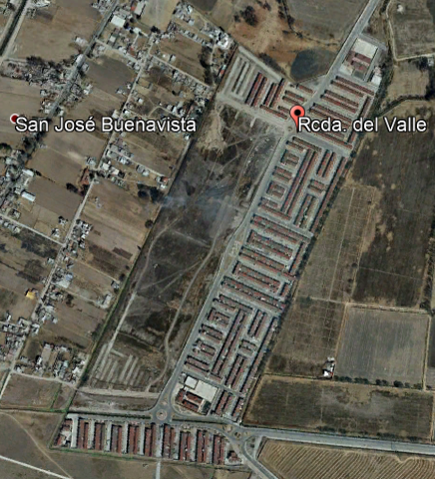
Ilustración 30. Rinconada del Valle. Imagen satelital de Google Earth de fecha 04 Febrero 2009.
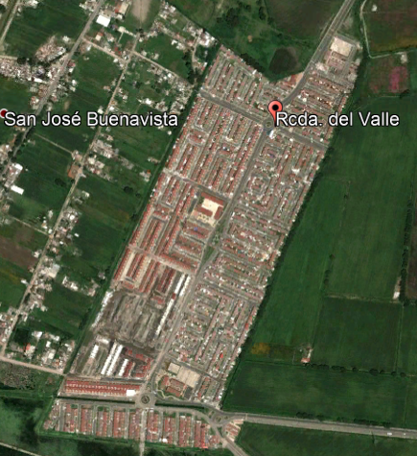
Ilustración 31. Rinconada del Valle. Imagen satelital de Google Earth de fecha 06 Septiembre 2011.
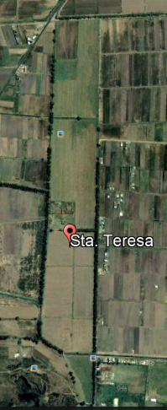
Ilustración 32. Santa Teresa. Imagen satelital de Google Earth de fecha 07 Mayo 2006.

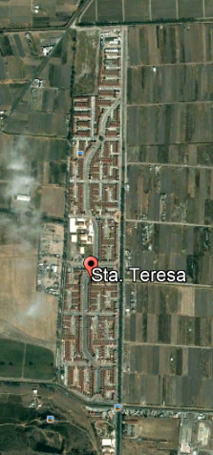
Ilustración 33. San ta Teresa. Imagen satelital de Google Earth de fecha 31 Enero 2009.
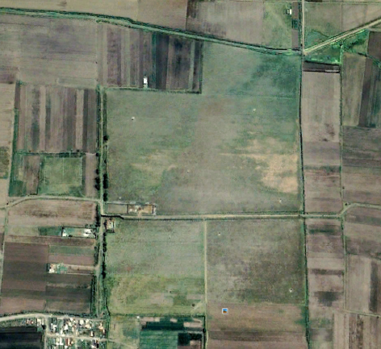
Ilustración 34. Valle del Nevado. Imagen satelital de Google Earth de fecha 07 Mayo 2006.
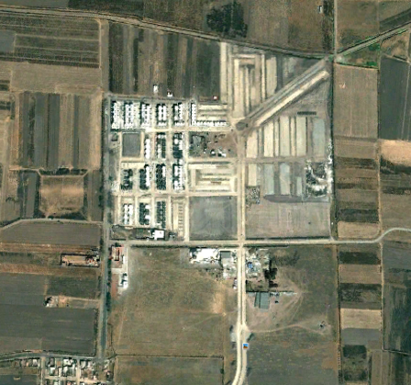
Ilustración 35. Valle del Nevado. Imagen satelital de Google Earth de fecha 31 Enero 2009.

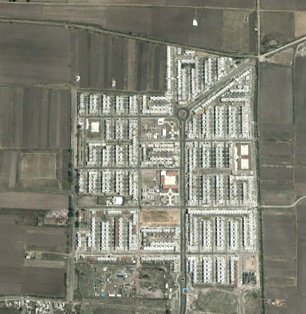
Ilustración 36. Valle del Nevado. Imagen satelital de Google Earth de fecha 26 Abril 2012.
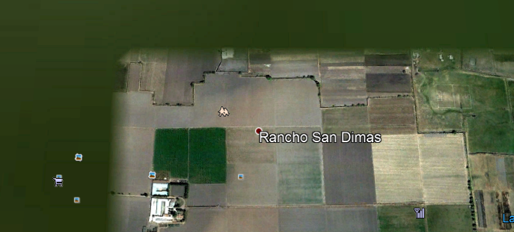
Ilustración 37. San Dimas. Imagen satelital de Google Earth de fecha 31 Marzo 2002.
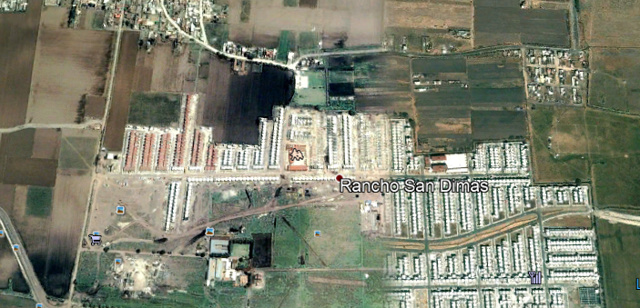
Ilustración 38. San Dimas. Imagen satelital de Google Earth de fecha 31 Enero 2009.
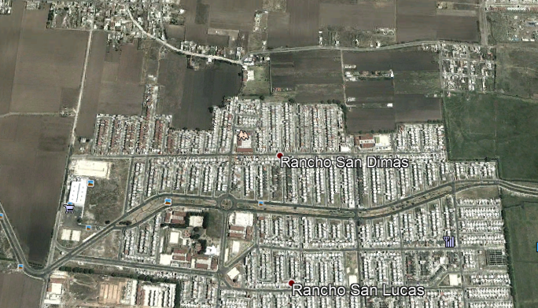
Ilustración 39. San Dimas. Imagen satelital de Google Earth de fecha 26 Abril 2012.

